e-Prijava vjenčanja u službenoj prostoriji

Korisnički priručnik
Verzija 2.0

Zagreb, studeni 2025.

SADRŽAJ:

1. Skraćenice, skraćeni nazivi i pojmovi 3
2. Uvod 4
2.1. Općenito o usluzi e-Prijava vjenčanja 4
2.2. Preduvjeti za korištenje usluge 5
3. Postupak e-Prijave vjenčanja 6
4. Početak e-Prijave vjenčanja 7
4.1. Zapisnik o namjeri sklapanja braka 7
5. Postupak e-Prijave vjenčanja 9
5.1. Pretraga lokacije i termina 9
5.2. Odabir lokacije i termina 11
5.3. Podaci – nevjesta/ženik 13
5.4. Podaci – ženik/nevjesta 16
5.5. Podaci – svjedoci i tumač 19
5.6. Pregled i potvrda 21
5.7. Zapisnik o namjeri sklapanja braka 26
5.8. Prijava vjenčanja – ženik/nevjesta 29
5.9. Zapisnik o namjeri sklapanja braka – ženik/nevjesta 29
5.10. Podaci – ženik/nevjesta 32
5.11. Pregled i potvrda 33
5.12. Plaćanje upravnih pristojbi 39
6. Pregled obavijesti u korisničkom pretincu 41

1. Skraćenice, skraćeni nazivi i pojmovi

Skraćenica | Značenje
KP | Korisnički pretinac
NIAS | Nacionalni identifikacijski i autentifikacijski sustav
MPUDT | Ministarstvo pravosuđa, uprave i digitalne transformacije

2. Uvod
U ovom korisničkom priručniku opisan je postupak e-Prijave vjenčanja u službenoj prostoriji (u daljnjem tekstu: e-Prijava vjenčanja) putem usluge e-Prijava vjenčanja. Brak je zakonom uređena životna zajednica žene i muškarca, a sklapa se suglasnom izjavom pred matičarom ili službenikom vjerske zajednice. Brak može sklopiti osoba koja je navršila 18 godina života i poslovno sposobna osoba. Iznimno brak može sklopiti, uz prethodnu dozvolu suda, i osoba koja je navršila 16 godina.

2.1. Općenito o usluzi e-Prijava vjenčanja
Usluga e-Prijava vjenčanja omogućava hrvatskim državljanima prijavu namjere sklapanja braka u građanskom obliku u službenoj prostoriji i izvan službene prostorije, rezervaciju termina (datum i vrijeme) i lokacije (u službenim prostorijama i izvan službenih prostorija), te plaćanje upravnih pristojbi putem usluge. Namjeru sklapanja braka putem usluge e-Prijava vjenčanja moguće je prijaviti od 30. do 45. dana prije dana vjenčanja, a putem Interneta se može podnijeti samo jedna aktivna prijava za sklapanje braka.
Za uslugu nije bitno tko će (nevjesta ili ženik) započeti postupak prijave namjere sklapanja braka. Postupak prijave namjere sklapanja braka započinje jedan od potencijalnih bračnih partnera, nevjesta ili ženik (prvi prijavitelj/ica), upisom svojih podataka te OIB-a, imena i prezimena osobe s kojom želi sklopiti brak (drugi prijavitelj/ica). Zatim drugi prijavitelj/ica potvrđuje prijavu namjere sklapanja braka i upisuje svoje podatke.
Nakon što prijavitelji popune prijavu, matičar utvrđuje jesu li ispunjene pretpostavke za sklapanje braka. U slučaju da to smatra potrebnim, matičar partnere može pozvati u matični ured. Ako matičar utvrdi da su ispunjene sve pretpostavke za sklapanje braka, omogućeno je plaćanje upravne pristojbe. Upravna pristojba plaća se isključivo kroz uslugu e-Prijava vjenčanja na jedan od predviđenih načina.
Također je važno napomenuti da se po završetku uspješne e-prijave vjenčanja na čin sklapanja braka mora donijeti važeća hrvatska identifikacijska isprava (važeća osobna iskaznica ili osobna iskaznica uz potvrdu o podnesenom zahtjevu za izdavanjem nove osobne iskaznice ili putovnica). U slučaju pitanja vezanih uz sklapanje braka molimo da se obratite matičnom uredu koji je nadležan za podnesenu prijavu. Kontakt podaci matičnih ureda dostupni su na poveznici: https://mpudt.gov.hr/gradjani-21417/iz-djelokruga/drzavne-matice-24504/maticni-uredi-u-rh-24505/24505?lang=hr .
U slučaju pitanja koja se odnose na samu uslugu možete se obratiti na e-mail: pomoc.matice@mpudt.hr (ako je usluga nedostupna i sl.).

2.2. Preduvjeti za korištenje usluge

Za korištenje e-usluge e-Prijava vjenčanja, prijavitelj/prijaviteljica mora raspolagati identifikacijskim i autentifikacijskim sredstvima minimalno značajne razine sigurnosti (m-Token ili bankarske internetske vjerodajnice) ili više prema popisu i sigurnosnoj razini NIAS sustava.
Preduvjet za korištenje aplikacije je da nevjesta/ženik imaju otvoren Korisnički Pretinac (dalje u tekstu KP) u sustavu e-Građani. Sve obavijesti dostavljaju se u KP prijavitelja/prijaviteljice, a u slučaju da prijavitelj/prijaviteljica nemaju otvoren KP, potrebno ga je otvoriti prije korištenja ove usluge.
Ako nevjesta/ženik ne žele otvoriti KP, onda prijavu namjere sklapanja braka mogu nastaviti u matičnom uredu.
Usluga e-Prijava vjenčanja predviđena je za korištenje samo putem računala.
Brak mogu sklopiti:
- osobe koje su navršile 18 godina
- osobe koje nisu lišene poslovne sposobnosti i nisu nesposobne za rasuđivanje
- osobe koje nisu međusobno krvni srodnici
- osobe koje nisu u braku ili životnom partnerstvu osoba istog spola koje je registrirano sukladno posebnom propisu.

Ako ste se odlučili za prijavu namjere sklapanja braka, trebate sa svojim izabranikom ili izabranicom:
- odlučiti o danu, vremenu i mjestu sklapanja braka (možete odabrati bilo koje mjesto u Hrvatskoj)
- prijaviti namjeru sklapanja braka korištenjem ove usluge
- odlučiti o izboru prezimena
- izabrati dva svjedoka za sklapanje braka
- Dan za sklapanje braka možete odrediti u razdoblju od 30. do 45. dana od dana pokretanja prijave namjere sklapanja braka.

3. Postupak e-Prijave vjenčanja
Nakon uspješne prijave u sustav putem NIAS sustava za prijavu, korisnik je preusmjeren na početni ekran usluge za e-Prijavu vjenčanja (Slika 1 Početni ekran Dobrodošli).
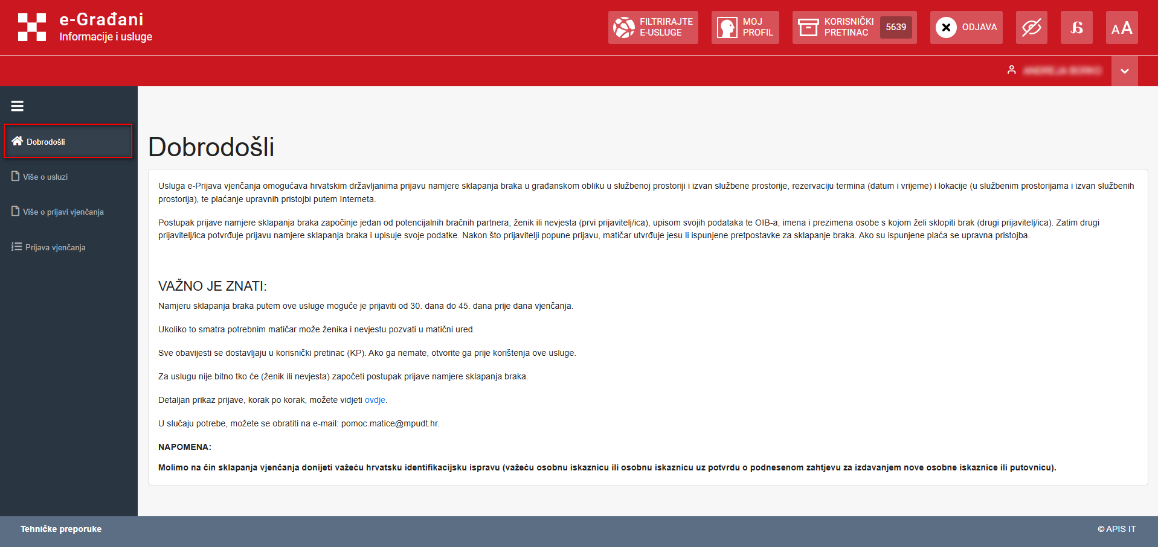
Slika 1 Početni ekran Dobrodošli

4. Početak e-Prijave vjenčanja

4.1. Zapisnik o namjeri sklapanja braka
Za početak prijave vjenčanja korisnik na ekranu „Prijava vjenčanja“ (Slika 2 Ekran Prijava vjenčanja) odabire opciju „Ulazak“ te mu se po odabiru navedene opcije otvara ekran „Zapisnik o namjeri sklapanja braka“ (Slika 3 Ekran Zapisnik o namjeri sklapanja braka).
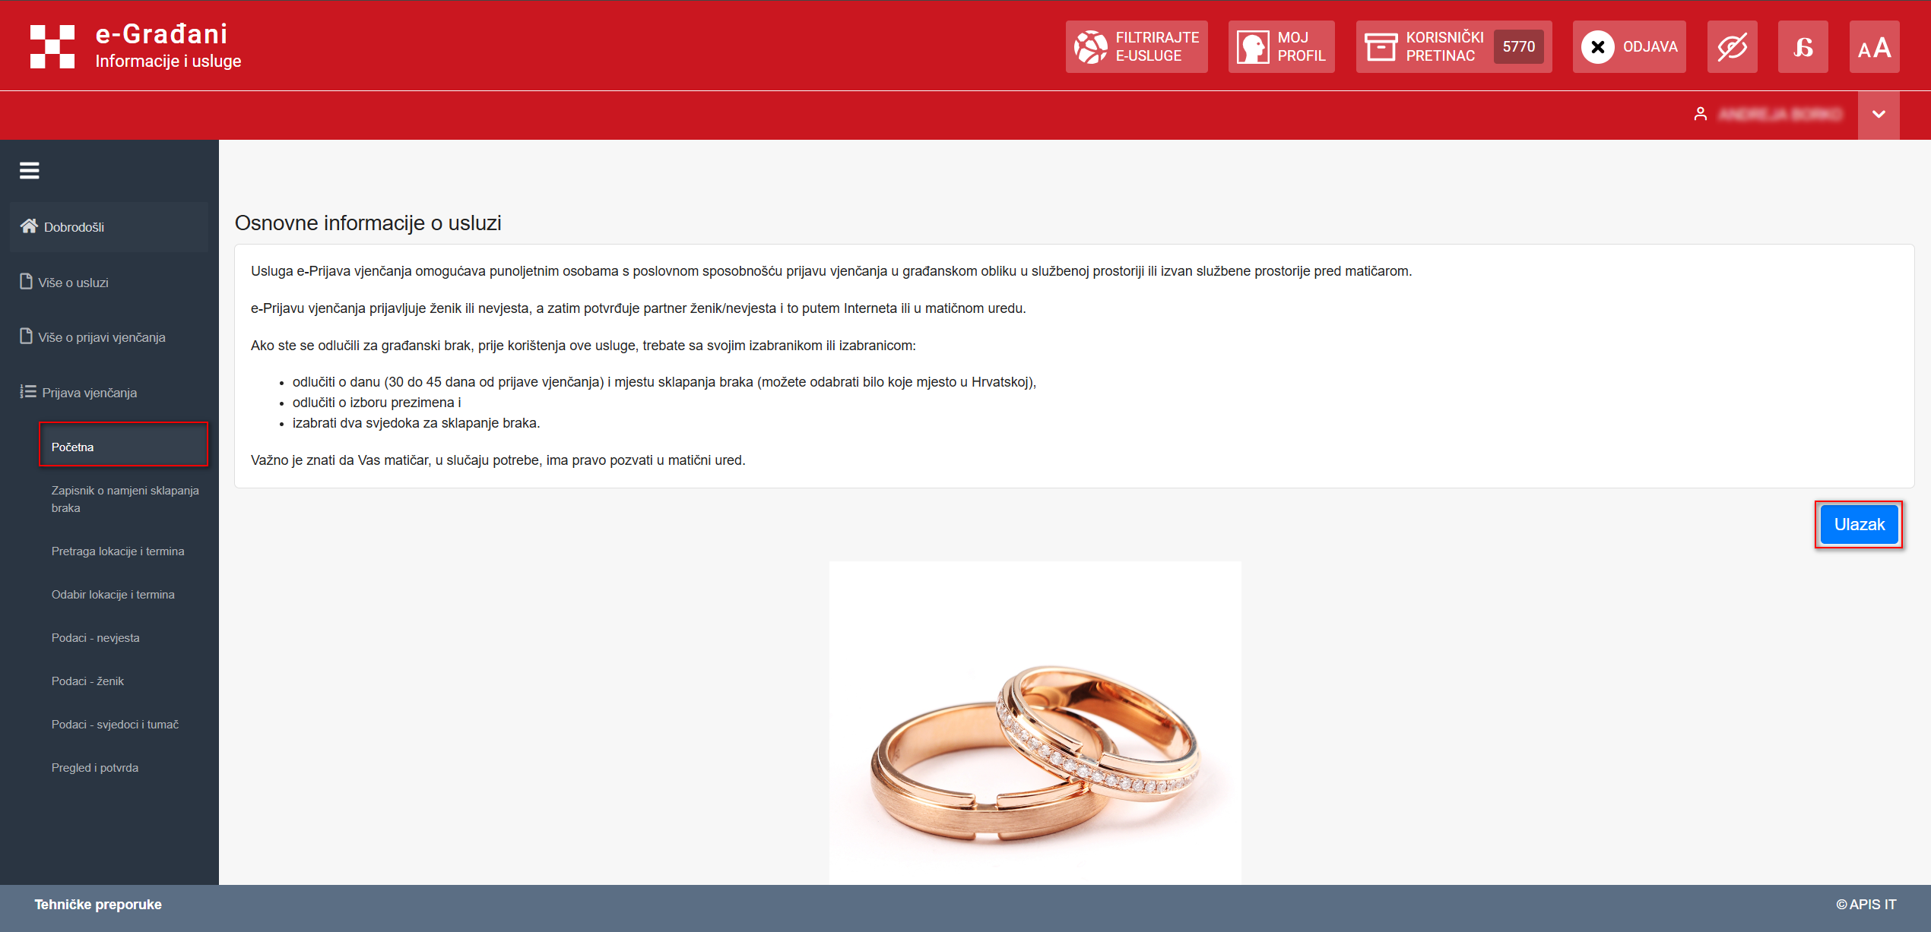
Slika 2 Ekran Prijava vjenčanja - Početna
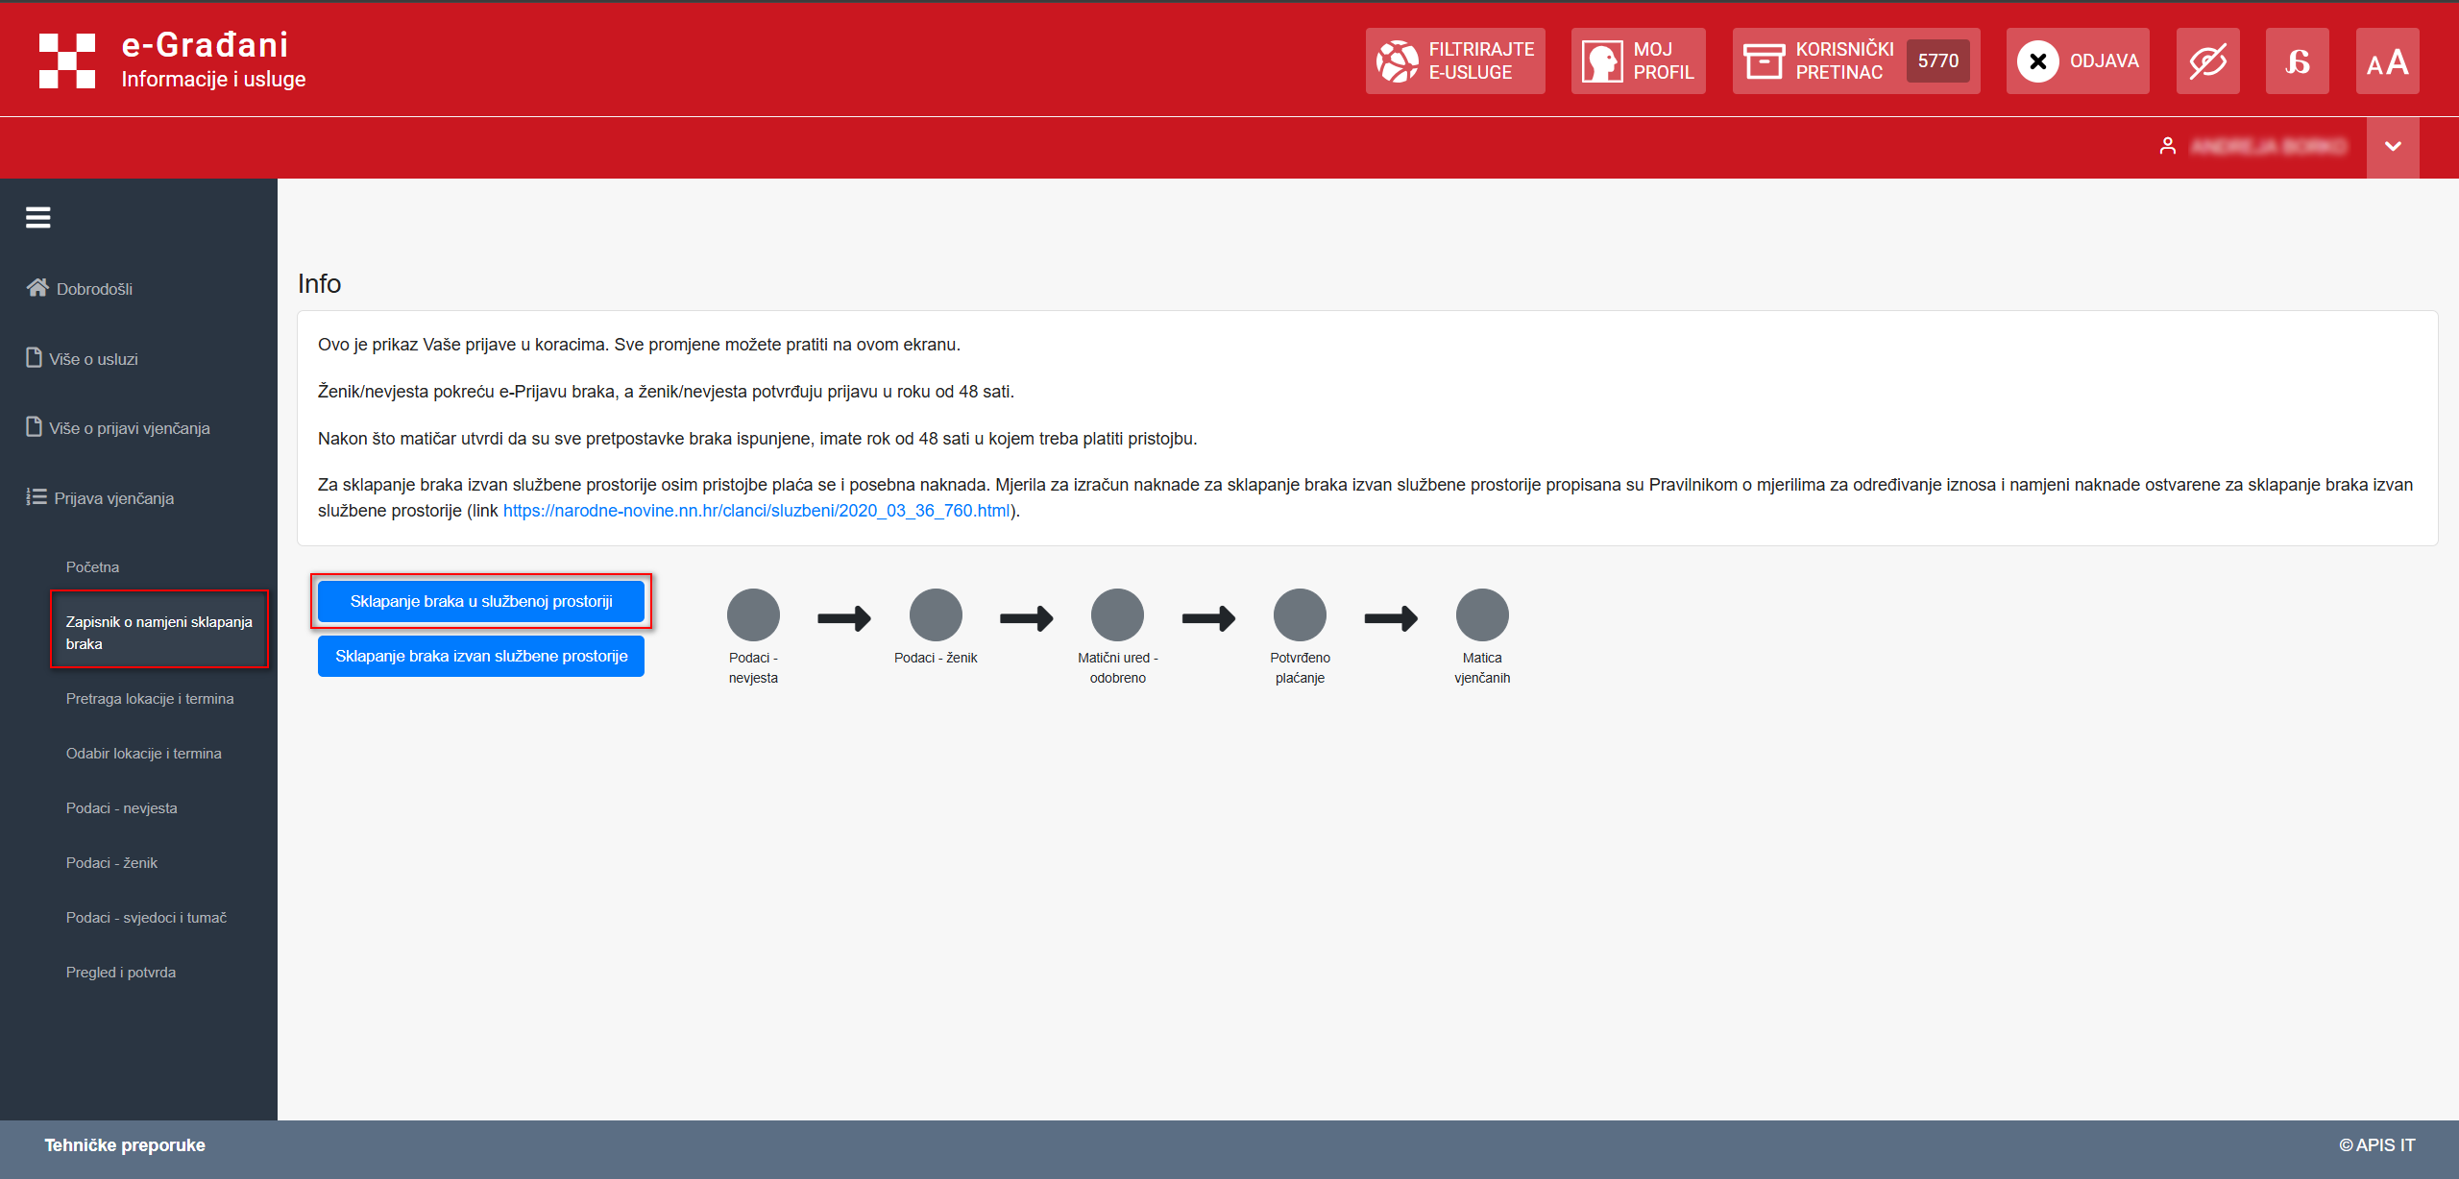
Slika 3 Ekran Zapisnik o namjeri sklapanja braka

Sklapanje braka moguće je u službenoj prostoriji ili izvan službene prostorije. Nakon odabira opcije „Sklapanje braka u službenoj prostoriji“ ili opcije „Sklapanje braka izvan službene prostorije“, ekran služi za praćenje statusa prijave vjenčanja po koracima označenim bojama:
- Sivo – proces još nije započeo
- Žuto – proces u tijeku
- Zeleno – uspješno završen proces
- Crveno – neuspješno završen proces.

5. Postupak e-Prijave vjenčanja

5.1. Pretraga lokacije i termina
Ako se vjenčanje želi sklopiti unutar službene prostorije, korisnik na ekranu „Zapisnik o namjeri sklapanja braka“ (Slika 3 Ekran Zapisnik o namjeri sklapanja braka) odabire opciju „Sklapanje braka u službenoj prostoriji“ te mu se nakon odabira te opcije otvara ekran za pretragu županije i datuma sklapanja braka (Slika 4 Ekran Pretraga lokacije i termina unutar službene prostorije).
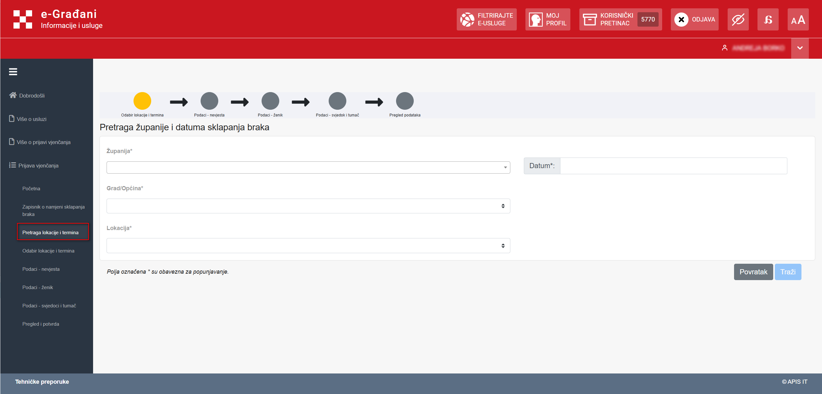
Slika 4 Ekran Pretraga lokacije i termina unutar službene prostorije
Nakon odabira županije, grada ili općine, lokacije gdje se želi sklopiti brak i datuma kad se želi sklopiti brak (najmanje 30 i najviše 45 dana prije termina sklapanja braka), odabire se opcija „Traži“ (Slika 5 Ekran Pretraga lokacije i termina - opcija Traži).
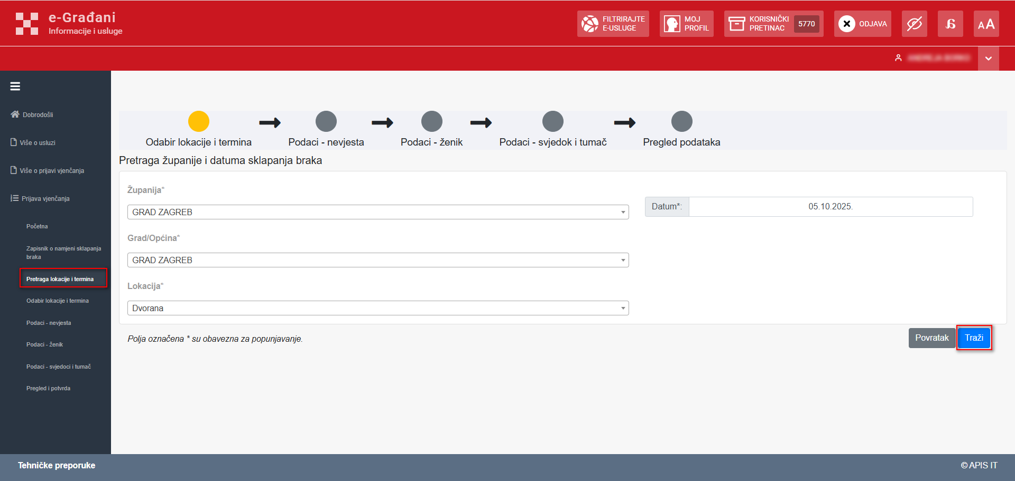
Slika 5 Ekran Pretraga lokacije i termina - opcija Traži
Ako za odabrani datum i lokaciju nema slobodnih termina na ekranu se javlja poruka (Slika 6 Ekran Pretraga lokacije i termina - poruka).
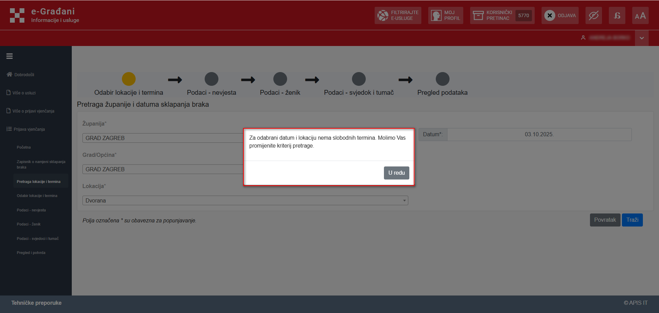
Slika 6 Ekran Pretraga lokacije i termina - Poruka

5.2. Odabir lokacije i termina
Ako nakon promjene kriterija pretrage za odabrani datum i lokaciju postoje slobodni termini, korisniku se po odabiru opcije „Traži“ otvara ekran za odabir lokacije i termina (Slika 7 Ekran Odabir lokacije i termina). Na navedenom ekranu korisnik odabire opciju „Odaberi termin“ te mu se na ekranu pojavljuje popis slobodnih termina koji se mogu izabrati odabirom opcije „Odaberi“ (Slika 8 Ekran Odabir lokacije i termina – popis slobodnih termina, Slika 9 Ekran Odabir lokacije i termina – odabir termina). Nakon odabira željenog termina, korisnik na ekranu „Odabir lokacije i termina“ nastavlja proces prijave odabirom opcije „Nastavi“ (Slika 10 Ekran Odabir lokacije i termina - opcija Nastavi).
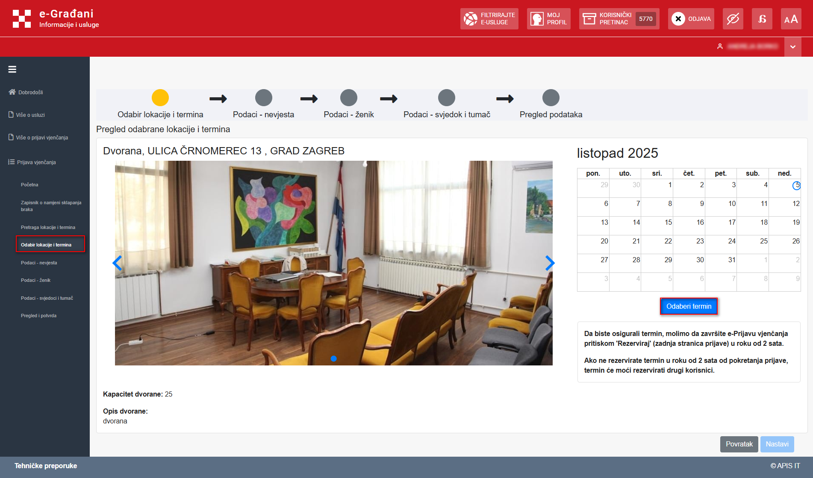
Slika 7 Ekran Odabir lokacije i termina

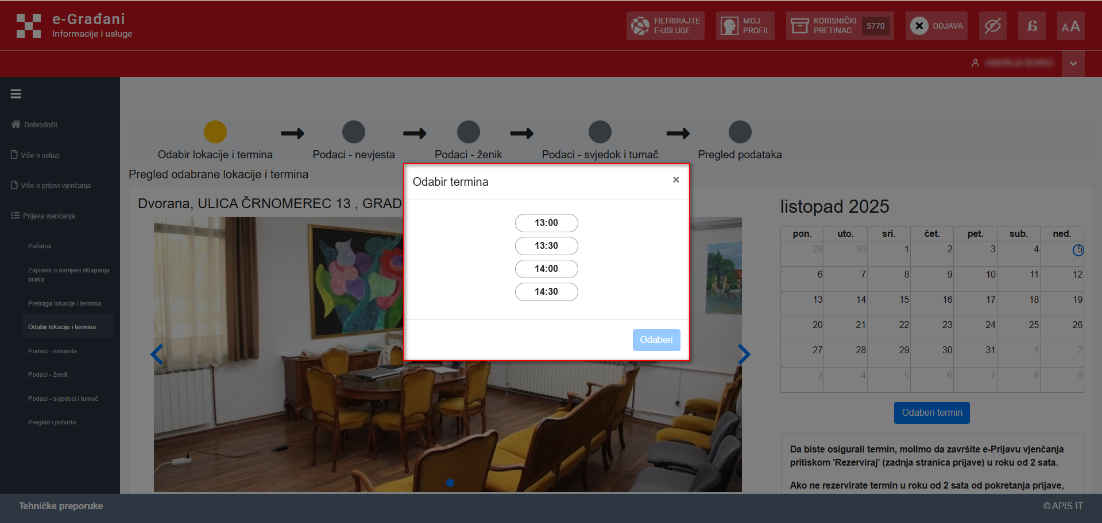
Slika 8 Ekran Odabir lokacije i termina – popis slobodnih termina

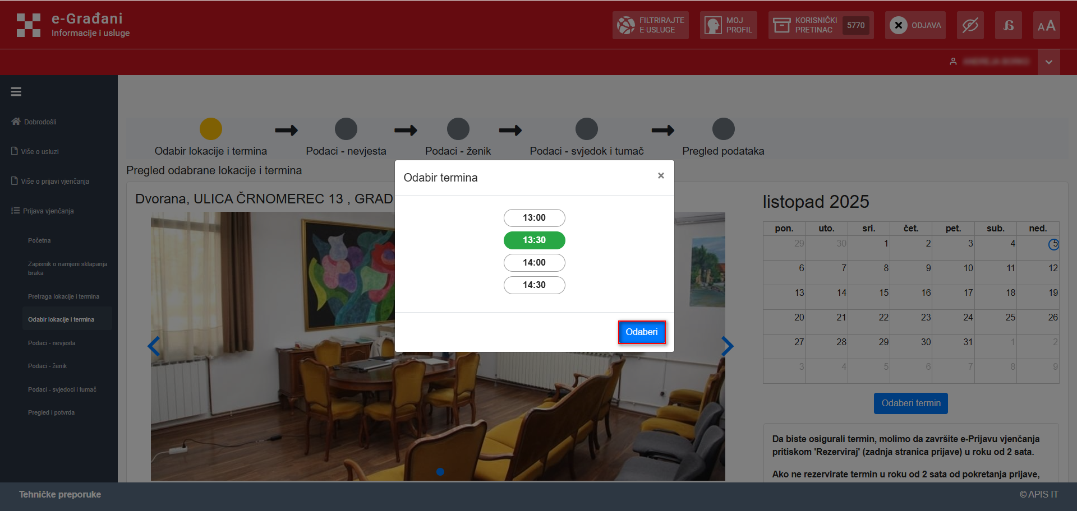
Slika 9 Ekran Odabir lokacije i termina - odabir termina

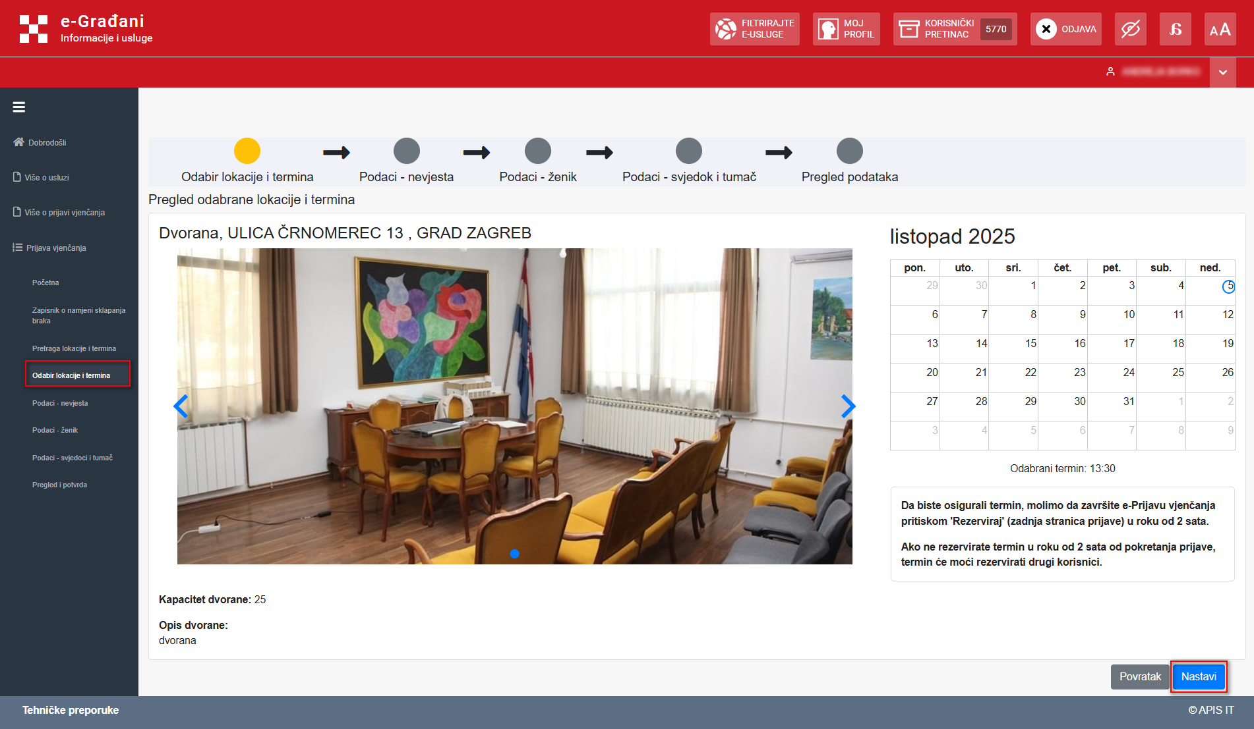
Slika 10 Ekran Odabir lokacije i termina - opcija Nastavi
NAPOMENA:
Kako bi se osigurao željeni termin sklapanja braka, potrebno je završiti prijavu vjenčanja odabirom opcije „Rezerviraj“ na zadnjem ekranu prijave u roku od 2 sata nakon početka prijave (Slika 21 Ekran Pregled i potvrda). Ako se odabrani termin ne rezervira u roku od 2 sata od pokretanja prijave, termin se oslobađa i mogu ga rezervirati drugi korisnici sustava.

5.3. Podaci – nevjesta/ženik
Korisnik nastavlja proces prijave vjenčanja unosom podataka o nevjesti na ekranu „Podaci – nevjesta/ženik“ (Slika 11 Ekran Podaci – nevjesta/ženik). Unose se podaci o nacionalnosti, državljanstvu, vjeri, najvišoj završenoj školi, svojstvu u aktivnosti, položaju u zaposlenju, zanimanju, broju djece, telefonu i emailu. Podaci o nevjesti koji se već nalaze na ekranu te se ne unose ručno (OIB, ime, prezime, datum rođenja, država rođenja, mjesto rođenja, prebivalište i adresa, ime oca, prezime oca, ime majke, prezime majke), preuzeti su iz službenih evidencija odnosno iz temeljnih registara te se ne mogu promijeniti putem e-usluge za prijavu vjenčanja. Ako je neki od preuzetih osobnih podataka netočan, moguće ga je promijeniti samo u nadležnom matičnom uredu. Nakon unosa preostalih podataka o nevjesti, korisnik nastavlja proces prijave odabirom opcije „Nastavi“ (Slika 12 Ekran Podaci – nevjesta/ženik – opcija Nastavi).

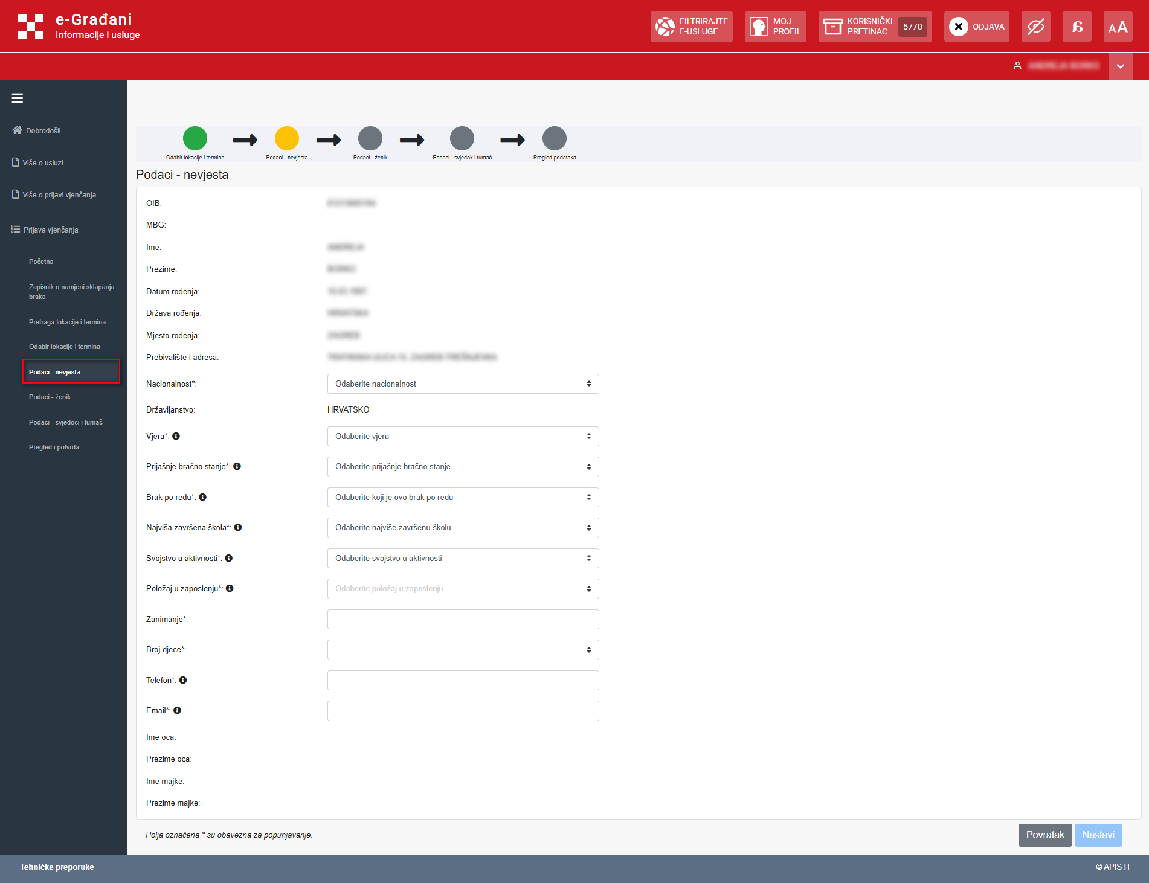
Slika 11 Ekran Podaci – nevjesta/ženik

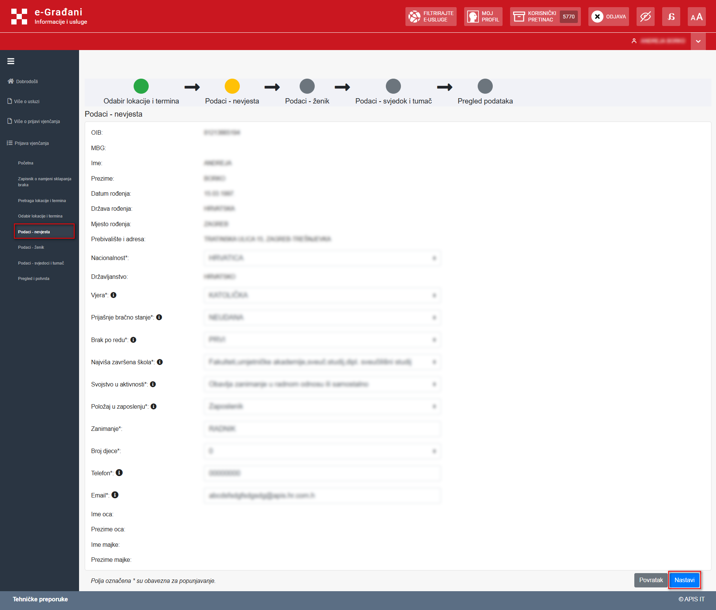
Slika 12 Ekran Podaci – nevjesta/ženik - opcija Nastavi

5.4. Podaci – ženik/nevjesta
Nakon unosa podataka o nevjesti, na ekranu „Podaci – ženik/nevjesta“ (Slika 13 Ekran Podaci – ženik/nevjesta) korisnik unosi podatke o ženiku/nevjesti (OIB, ime, prezime). Na navedenom ekranu odabire se i opcija sporazuma o prezimenu nakon sklapanja braka (Slika 14 Ekran Podaci – ženik/nevjesta – Sporazum o prezimenu).
Ženik i nevjesta se moraju sporazumjeti o prezimenu, a u izborniku mogu izabrati jednu od sljedećih kombinacija:
- da svatko zadrži svoje prezime
- da za prezime uzmu prezime ženika
- da za prezime uzmu prezime nevjeste
- da za prezime uzmu oba njihova prezimena
- da svatko doda svojem prezimenu drugo prezime
- da nevjesta svojem prezimenu doda prezime ženika
- da ženik svojem prezimenu doda prezime nevjeste
- da nevjesta ženikovom prezimenu doda svoje prezime
- da ženik nevjestinom prezimenu doda svoje prezime.

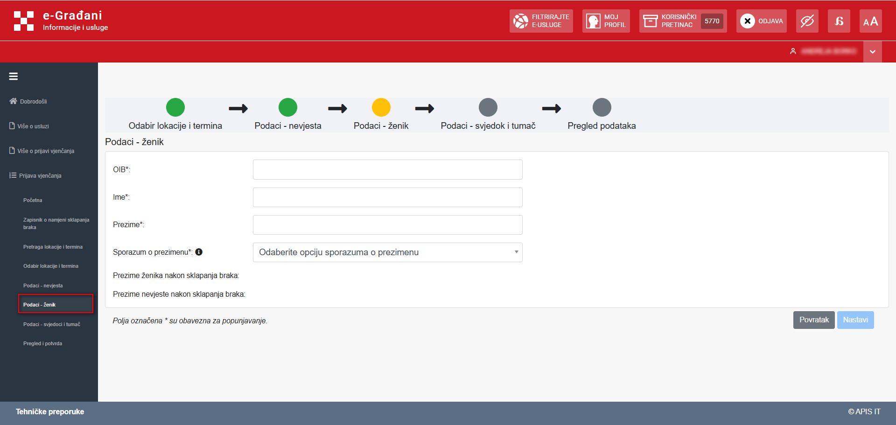
Slika 13 Ekran Podaci – ženik/nevjesta
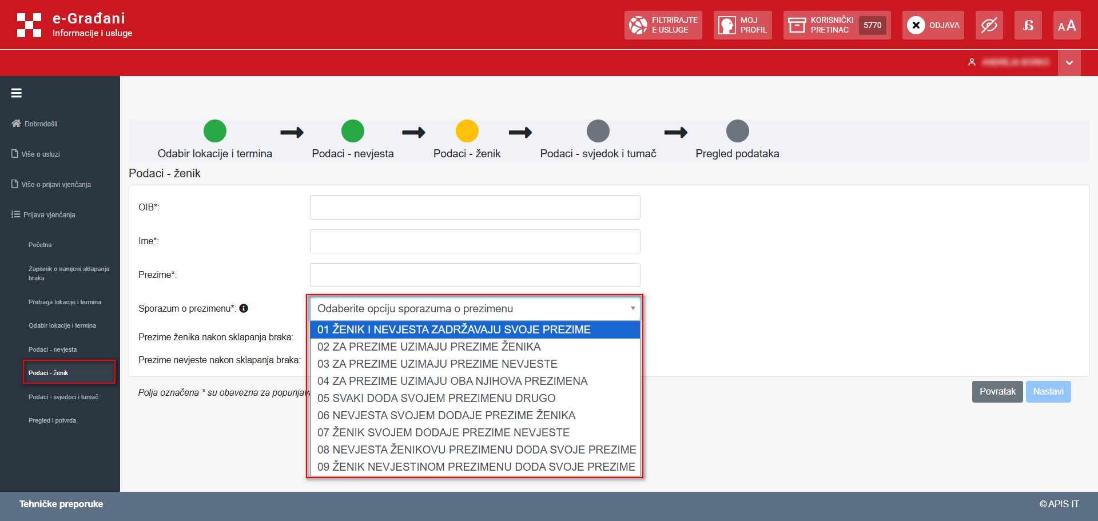
Slika 14 Ekran Podaci – ženik/nevjesta - Sporazum o prezimenu

Ako uneseni podaci o ženiku/nevjesti nisu ispravni, na ekranu se javlja poruka da su pronađene validacijske greške (Slika 15 Ekran Podaci – ženik/nevjesta – Poruka).
U slučaju pojave poruka o validacijskoj pogrešci odnosno da nisu zadovoljeni uvjeti prijave, molimo obratite se matičnom uredu prema mjestu upisa u maticu rođenih radi provjere upisa.

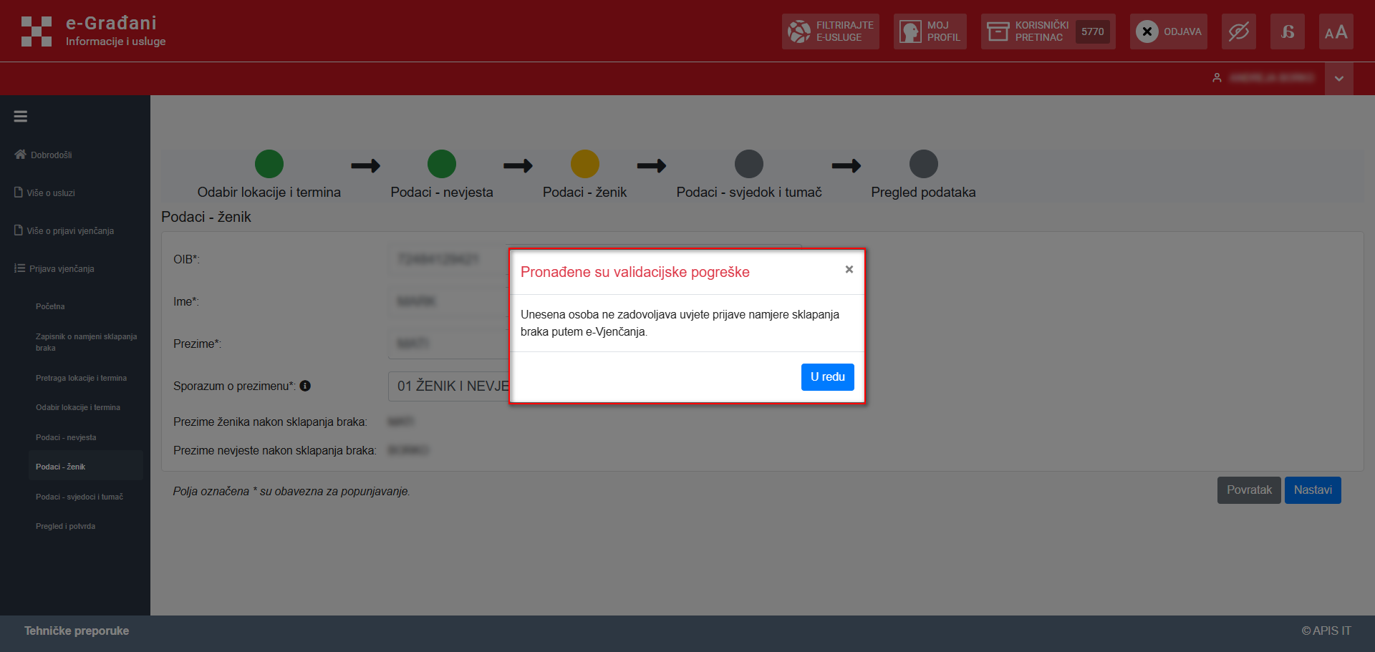
Slika 15 Ekran Podaci – ženik/nevjesta - Poruka

Ako su svi uneseni podaci o ženiku/nevjesti ispravni i odabrana je opcija o sporazumu prezimena, korisnik nastavlja proces prijave odabirom opcije „Nastavi“ (Slika 16 Ekran Podaci – ženik/nevjesta – opcija Nastavi).

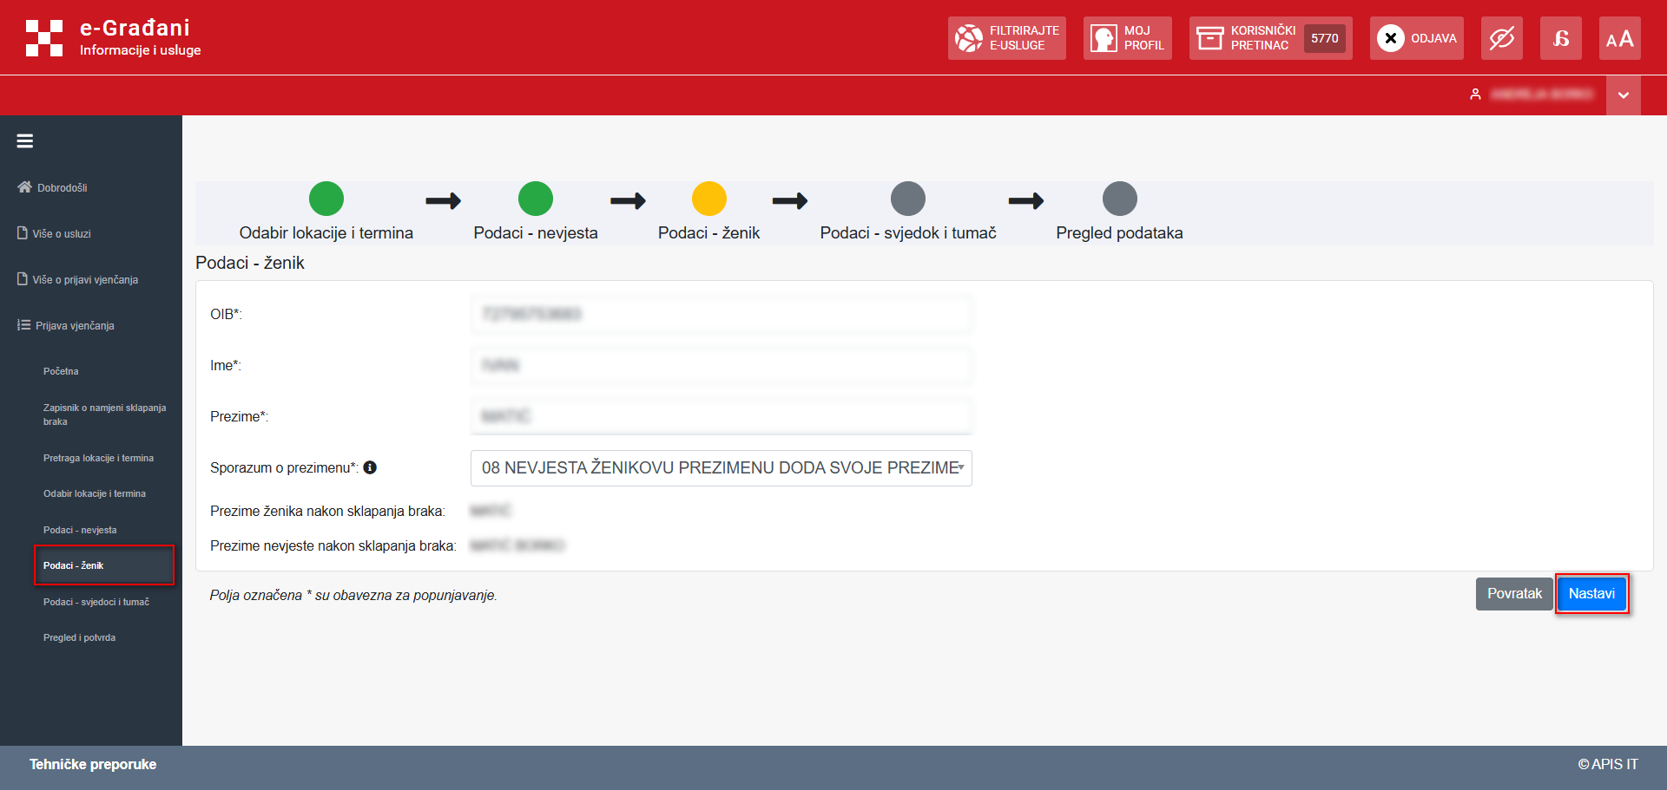
Slika 16 Podaci – ženik/nevjesta - opcija Nastavi

5.5. Podaci – svjedoci i tumač
Na ekranu „Podaci – svjedoci i tumač“ (Slika 17 Ekran Podaci – svjedoci i tumač) korisnik unosi podatke o svjedocima (OIB, ime, prezime), a ako je svjedok strani državljanin, označava se opcija „Strani državljanin“ te se uz ime i prezime unosi ili podatak o OIB-u ili podaci o broju putovnice i državi izdavanja putovnice (Slika 18 Ekran Podaci – svjedoci i tumač – Strani državljanin).
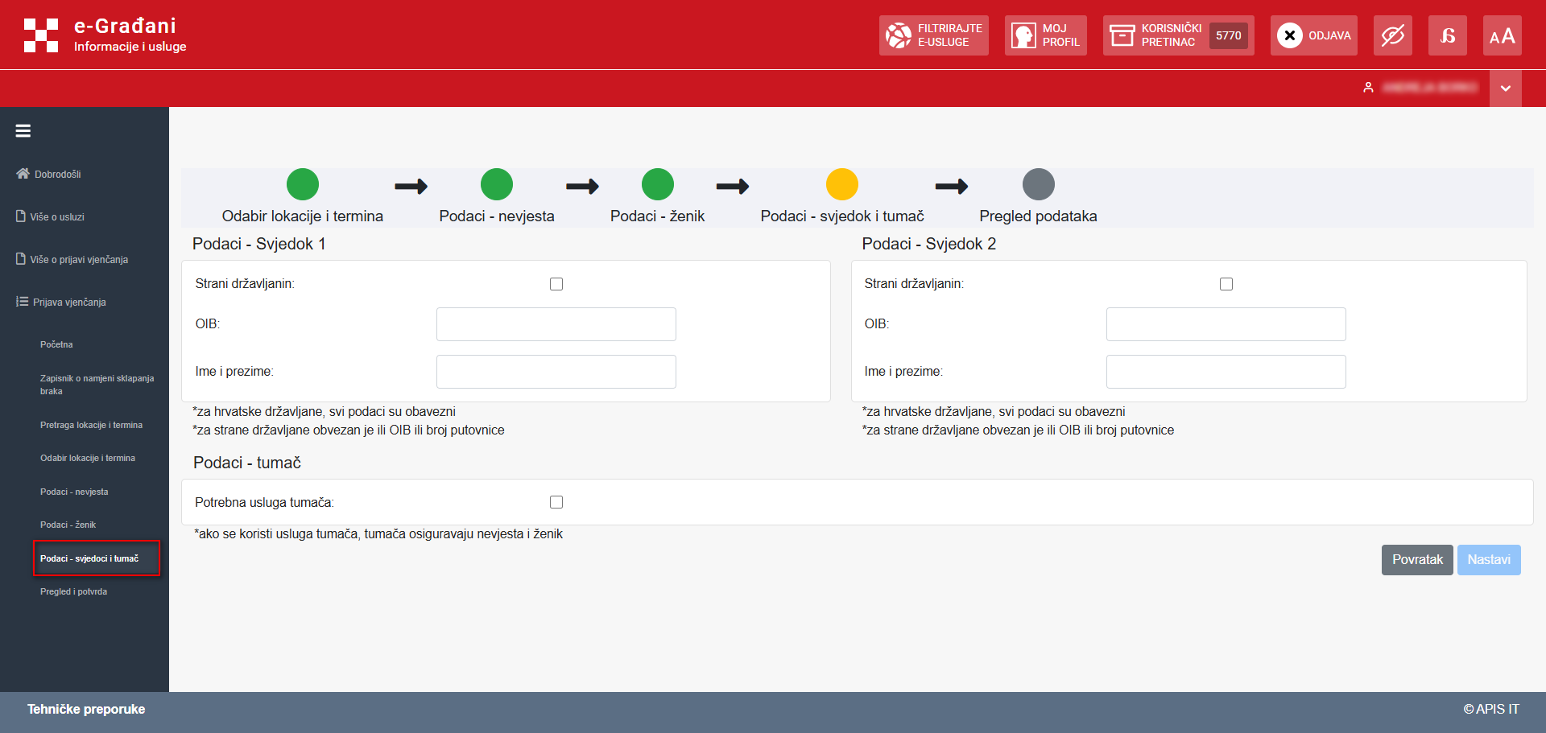
Slika 17 Podaci - svjedoci i tumač

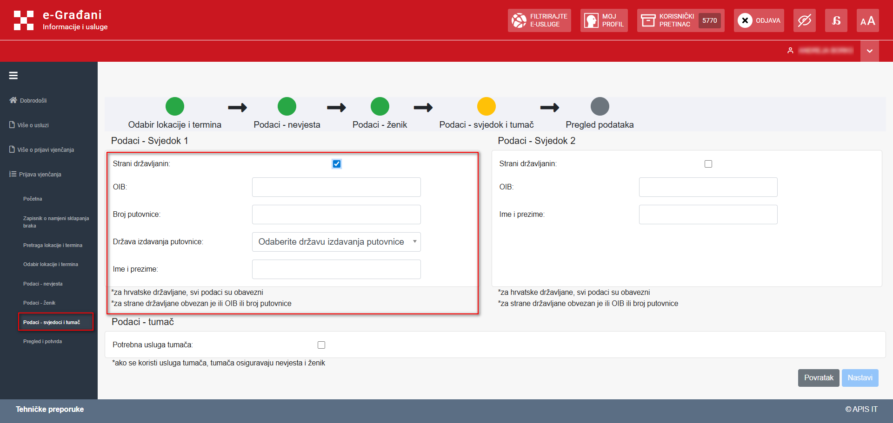
Slika 18 Ekran Podaci - svjedoci i tumač - Strani državljanin
Ako je za sklapanje braka potreban tumač, korisnik označava opciju „Potrebna usluga tumača“ i unosi podatke o jeziku tumača te imenu i prezimenu tumača (Slika 19 Ekran Podaci – svjedoci i tumač – potrebna usluga tumača).
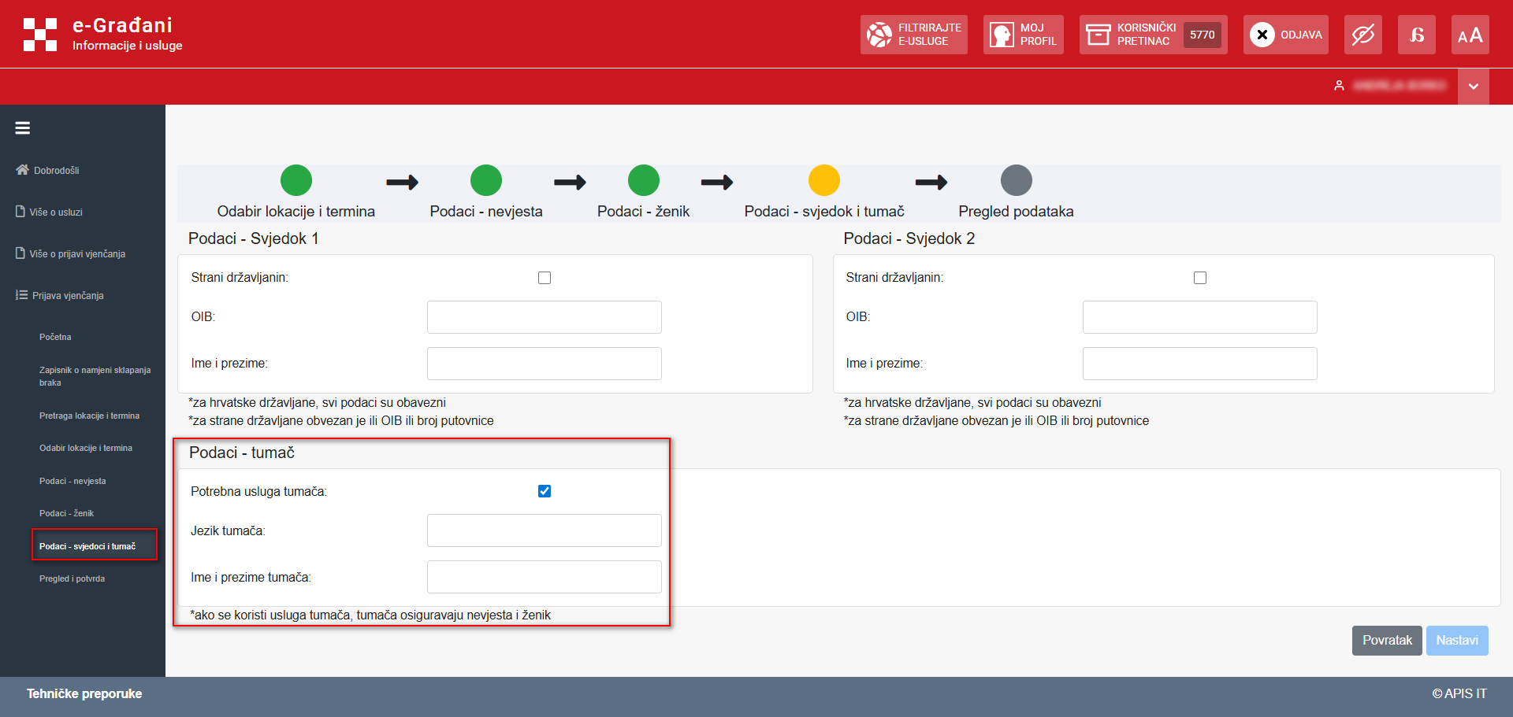
Slika 19 Ekran Podaci - svjedoci i tumač - Potrebna usluga tumača
Nakon unosa podataka na ekranu „Podaci – svjedoci i tumač“, korisnik nastavlja proces odabirom opcije „Nastavi“ (Slika 20 Ekran Podaci – svjedoci i tumač – opcija Nastavi).
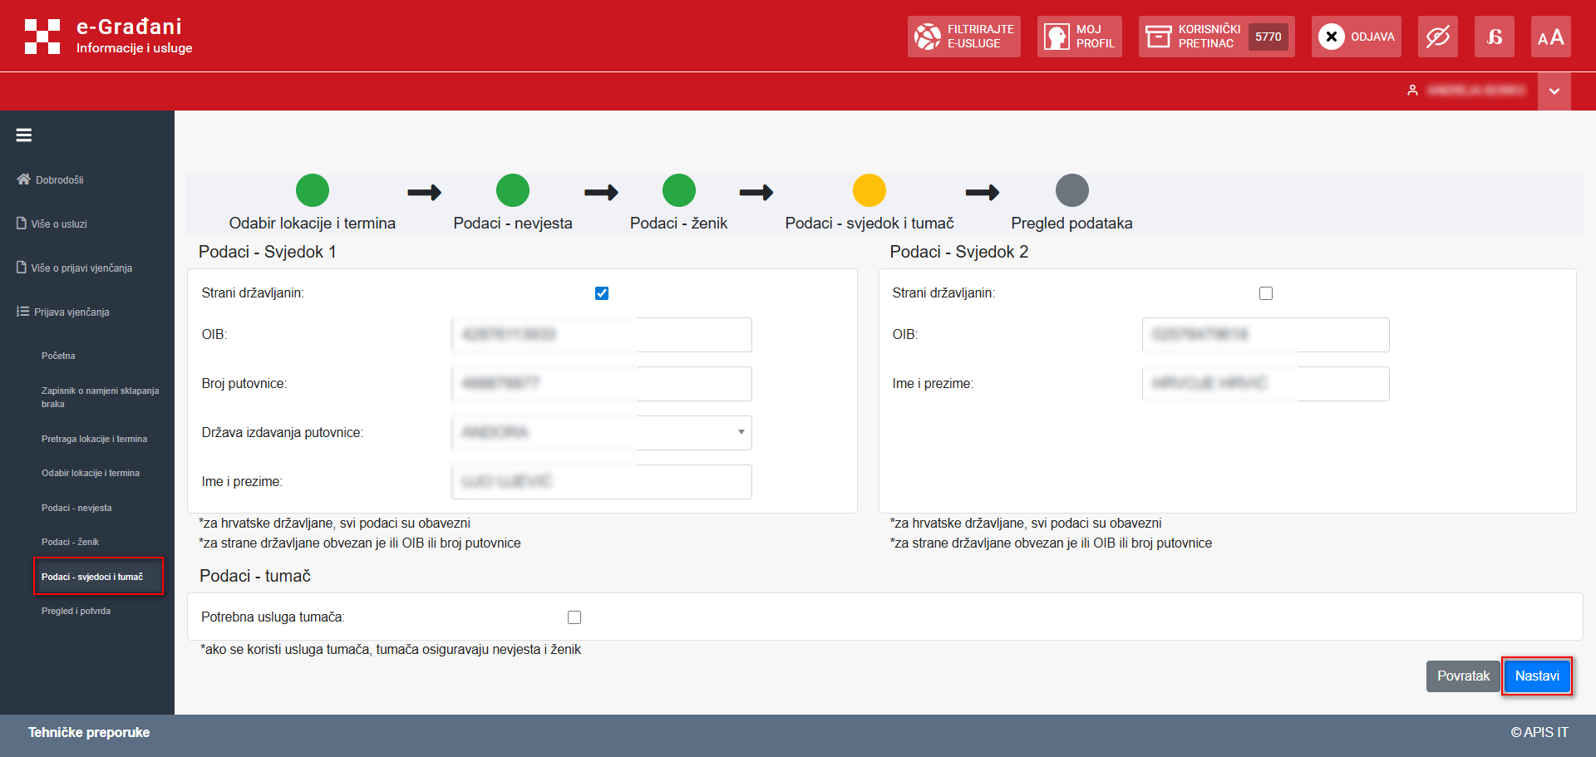
Slika 20 Ekran Podaci - svjedoci i tumač – opcija Nastavi

5.6. Pregled i potvrda
Na ekranu „Pregled i potvrda“ (Slika 21 Ekran Pregled i potvrda), korisnik pregledava unesene podatke i potvrđuje rezervaciju lokacije te termina.
Ako je korisnik oslobođen plaćanja pristojbi odabire opciju „Oslobođen/a sam plaćanja upravnih pristojbi prema odredbama Zakona o upravnim pristojbama“ i prilaže potvrdu o oslobađanju od plaćanja (Slika 22 Ekran Pregled i potvrda – Oslobađanje od plaćanja). Oslobađanje od plaćanja upravnih pristojbi je moguće ako i ženik i nevjesta imaju dokumente koje će učitati u sustav kao dokaz da su oslobođeni od plaćanja upravnih pristojbi.
U sljedećem koraku korisnik potvrđuje da je upoznat s pravima i dužnostima te mogućnosti uređivanja imovinskih odnosa prema odredbama Obiteljskog zakona, a više o navedenim odredbama Zakona korisnik može saznati odabirom poveznice „Osobna prava i dužnosti te mogućnosti uređivanja imovinskih odnosa prema odredbama Obiteljskog zakona“ (Slika 23 Ekran Pregled i potvrda - Osobna prava i dužnosti).
Nakon što korisnik potvrdi da je upoznat s pravima i dužnostima uređivanja imovinskih odnosa prema odredbama Obiteljskog zakona (Slika 24 Ekran Pregled i potvrda – Prava i dužnosti), odabire opciju „Rezerviraj“ čime uspješno odrađuje spremanje zapisnika. Prilikom spremanja zapisnika u KP nevjeste/ženika šalje se poruka. Drugi budući bračni drug (ženik/nevjesta) prijavljuje se u uslugu i nastavlja proces prijave vjenčanja.

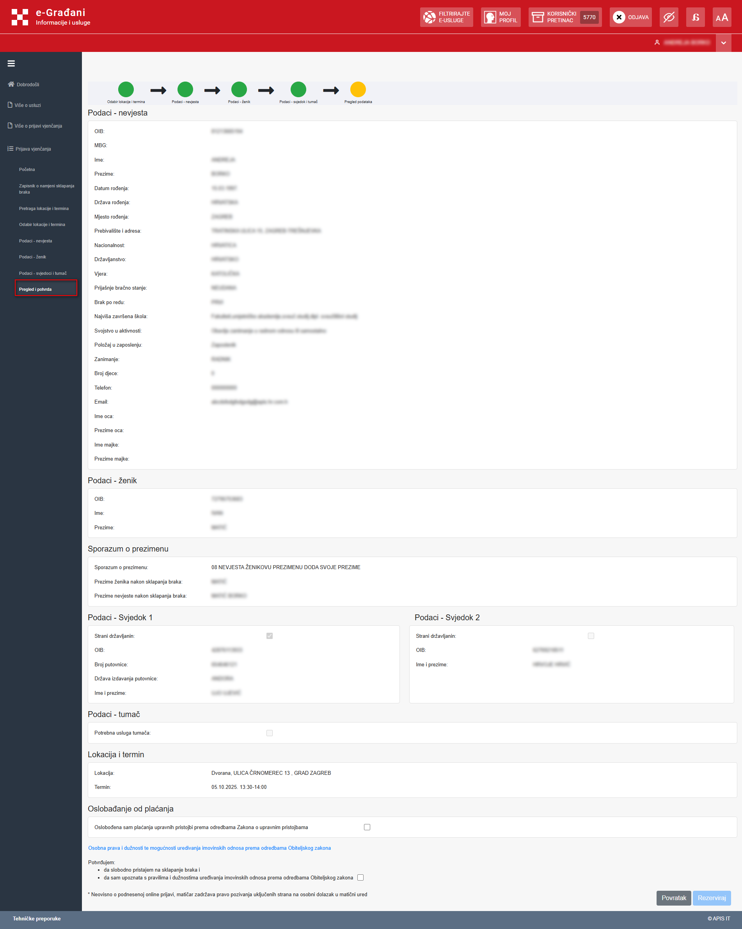
Slika 21 Ekran Pregled i potvrda
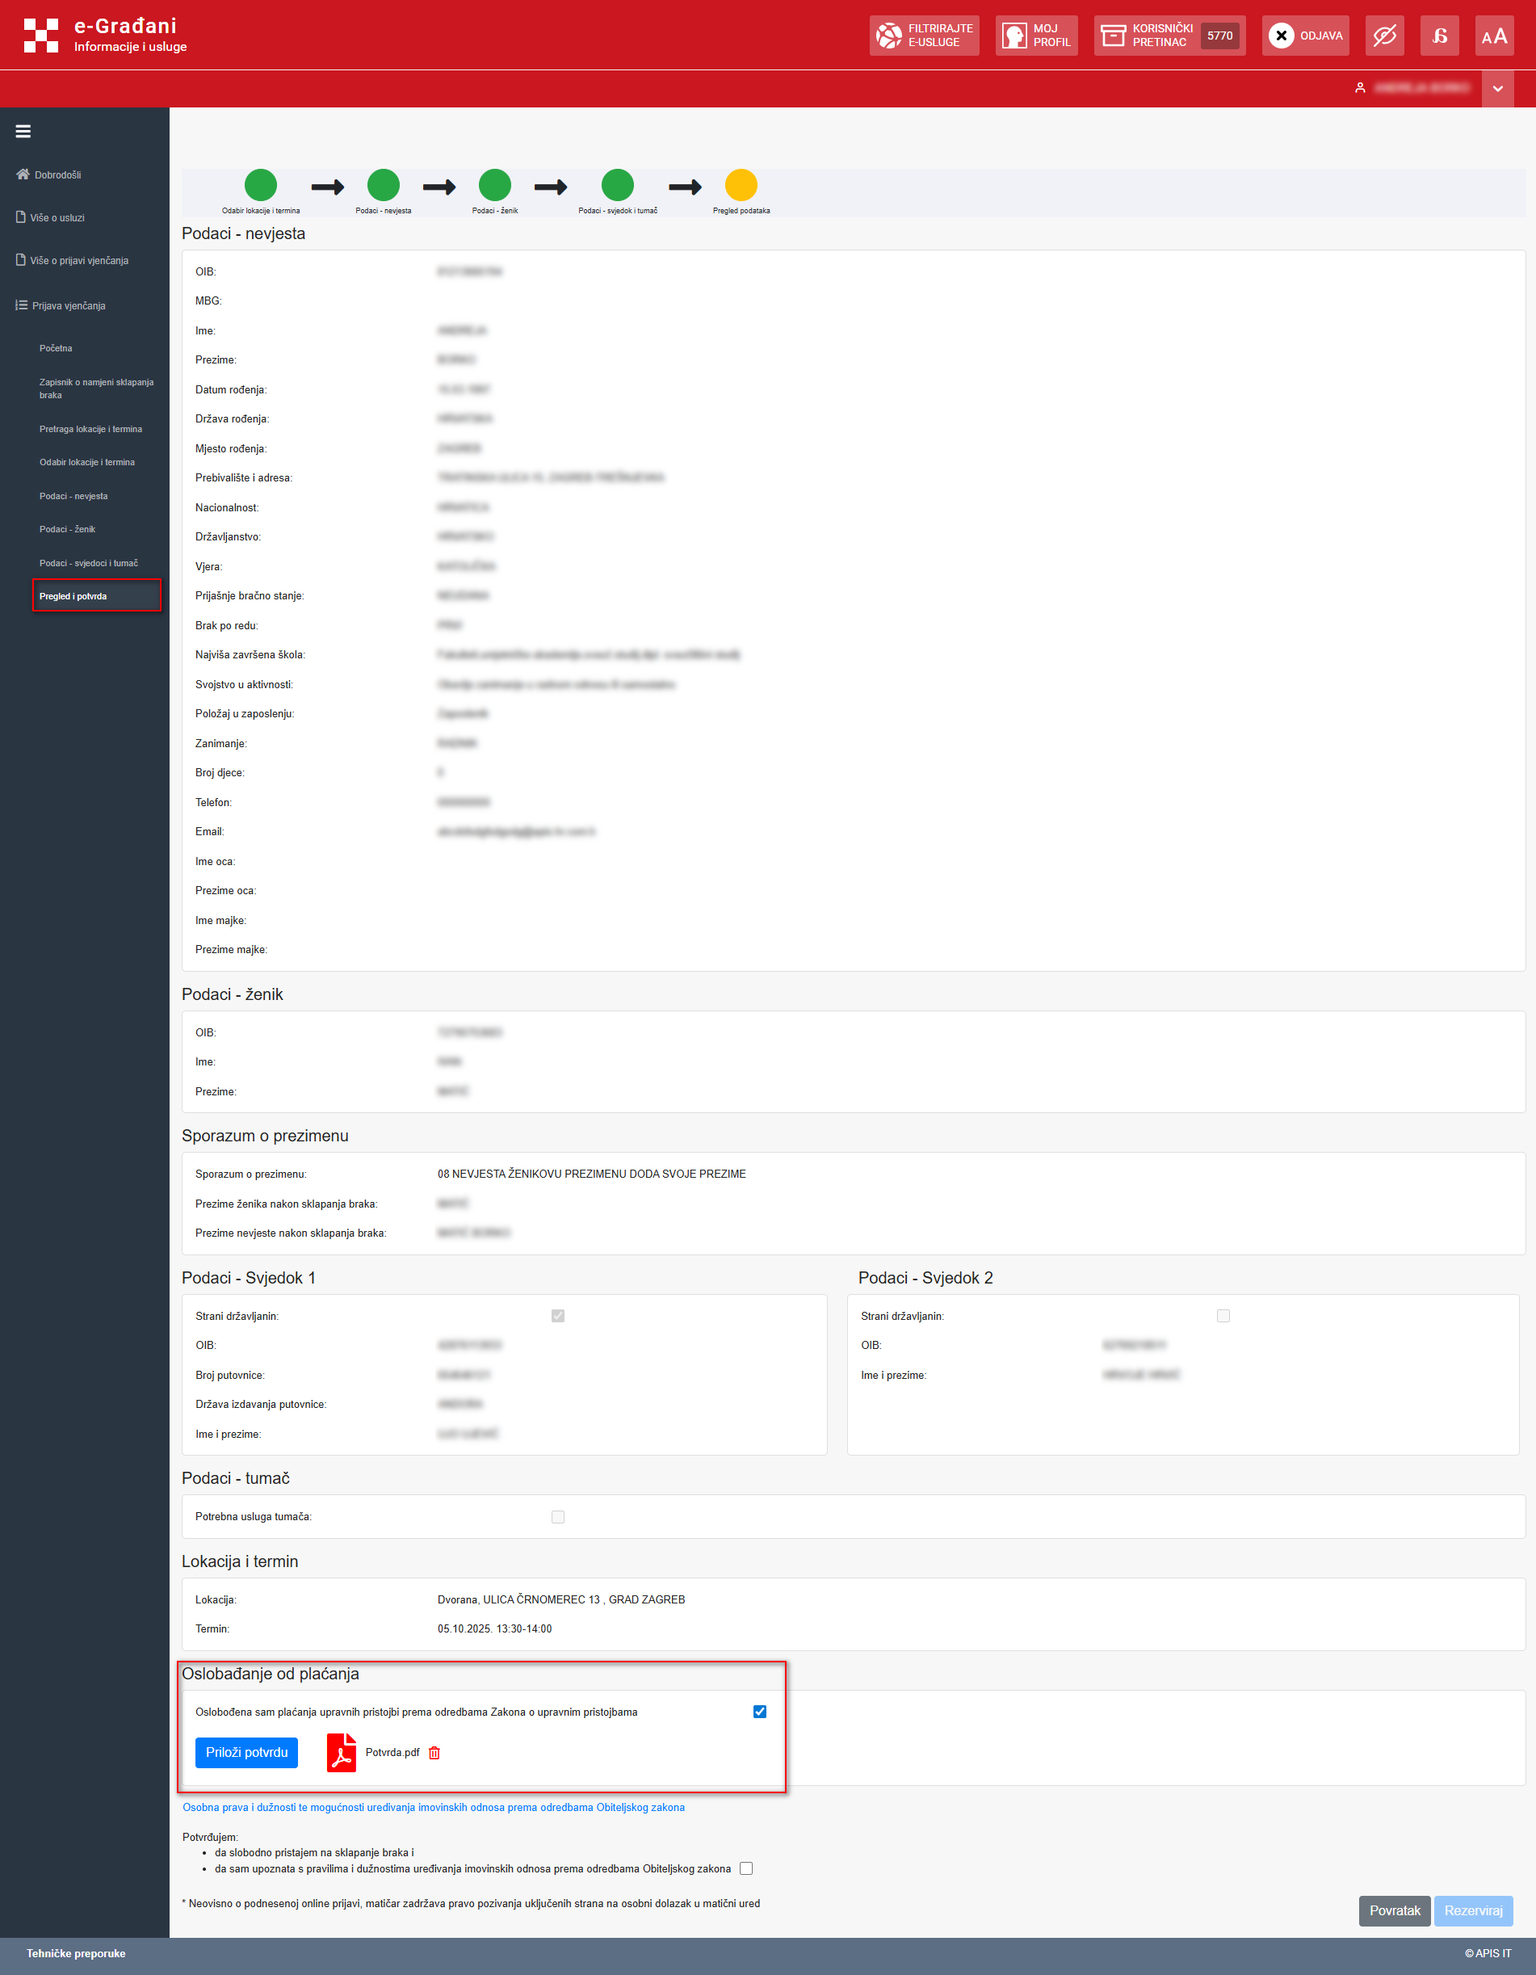
Slika 22 Ekran Pregled i potvrda – Oslobađanje od plaćanja
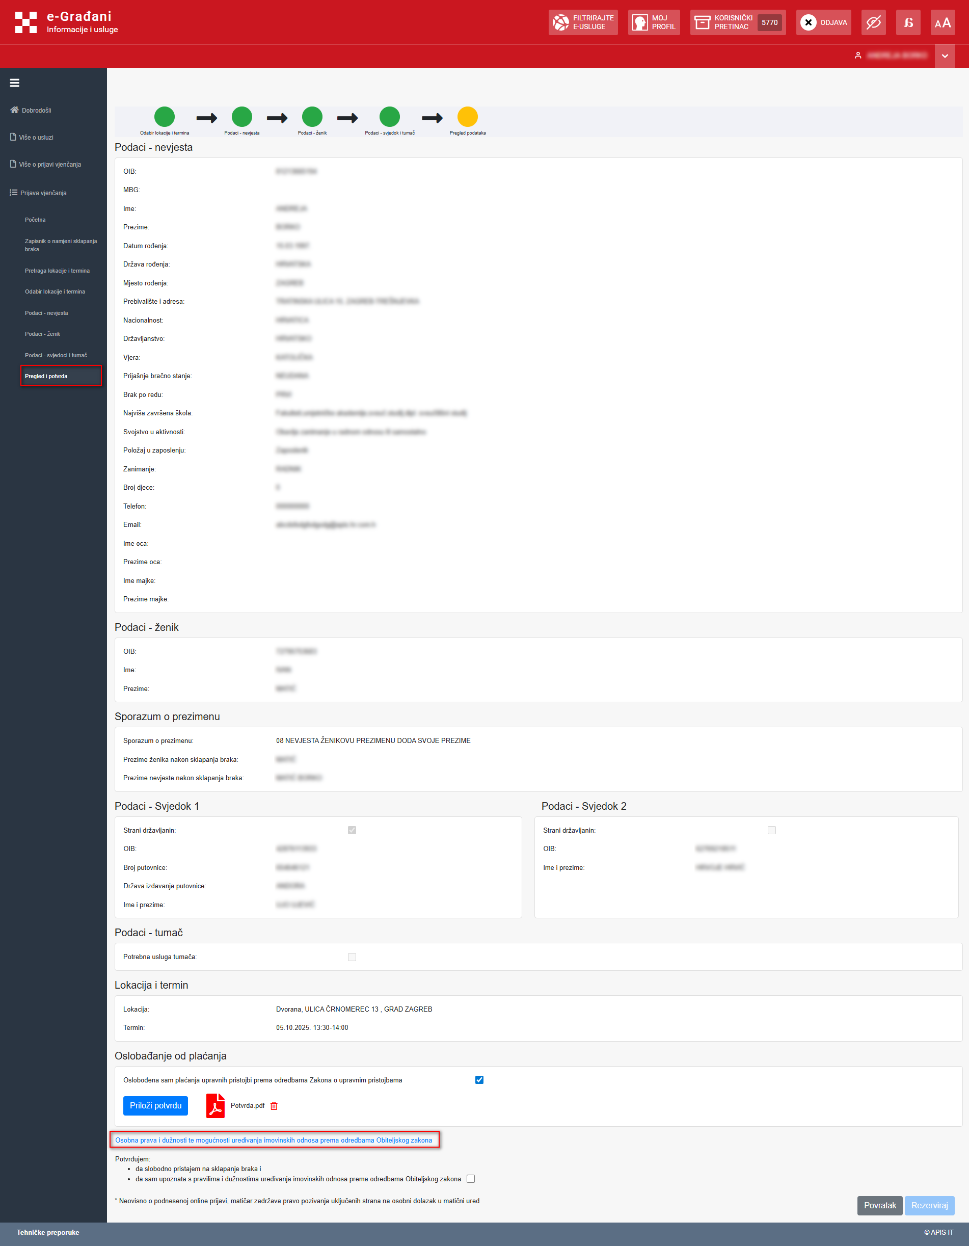
Slika 23 Ekran Pregled i potvrda - Osobna prava i dužnosti
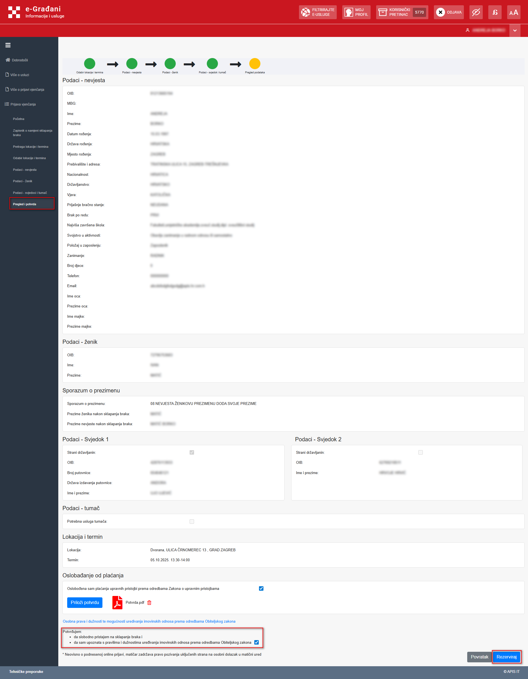
Slika 24 Ekran Pregled i potvrda – Potvrda prava i dužnosti

5.7. Zapisnik o namjeri sklapanja braka
Nakon odabira opcije „Rezerviraj“ na ekranu „Pregled i potvrda“ (Slika 21 Ekran Pregled i potvrda), korisniku se prikazuje ekran „Zapisnik o namjeri sklapanja braka“ (Slika 25 Ekran Zapisnik o namjeri sklapanja braka) gdje može pregledati podatke odabirom opcije „Pregled podataka“ (Slika 26 Ekran Pregled podataka) ili otkazati prijavu odabirom opcije „Otkaži prijavu“ (Slika 27 Ekran Zapisnik o namjeri sklapanja braka – Otkaži prijavu). Nakon odabira opcije „Otkaži prijavu“, na ekranu se javlja poruka da je prijava uspješno otkazana (Slika 28 Ekran Zapisnik o namjeri sklapanja braka – Prijava otkazana).
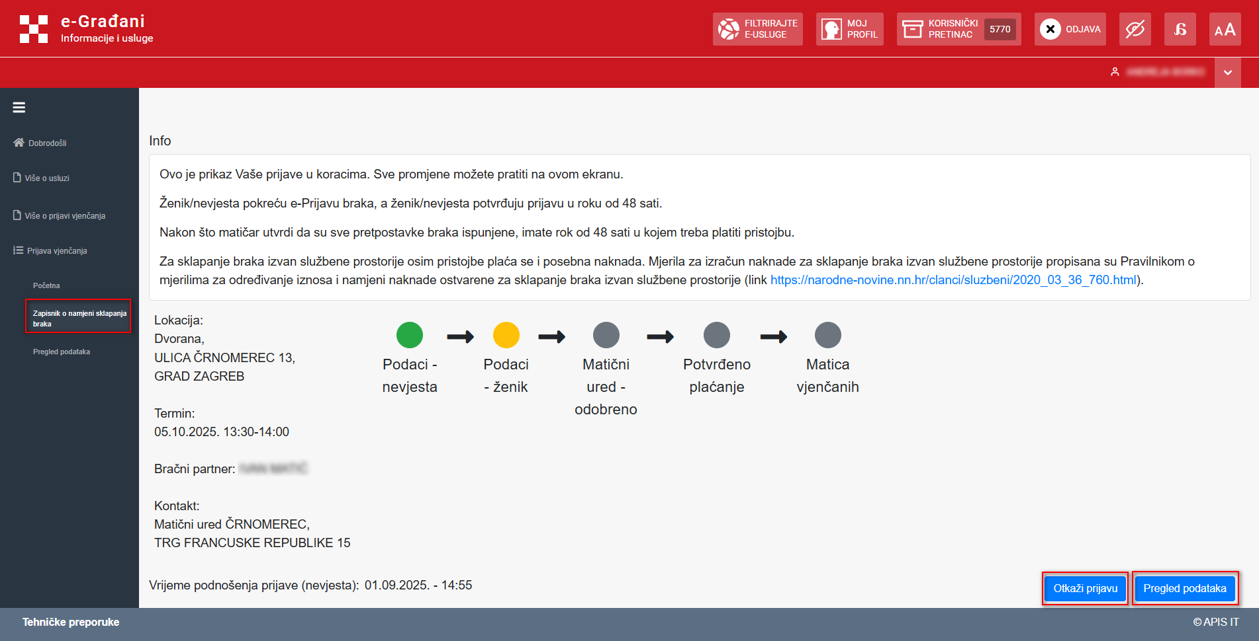
Slika 25 Ekran Zapisnik o namjeri sklapanja braka

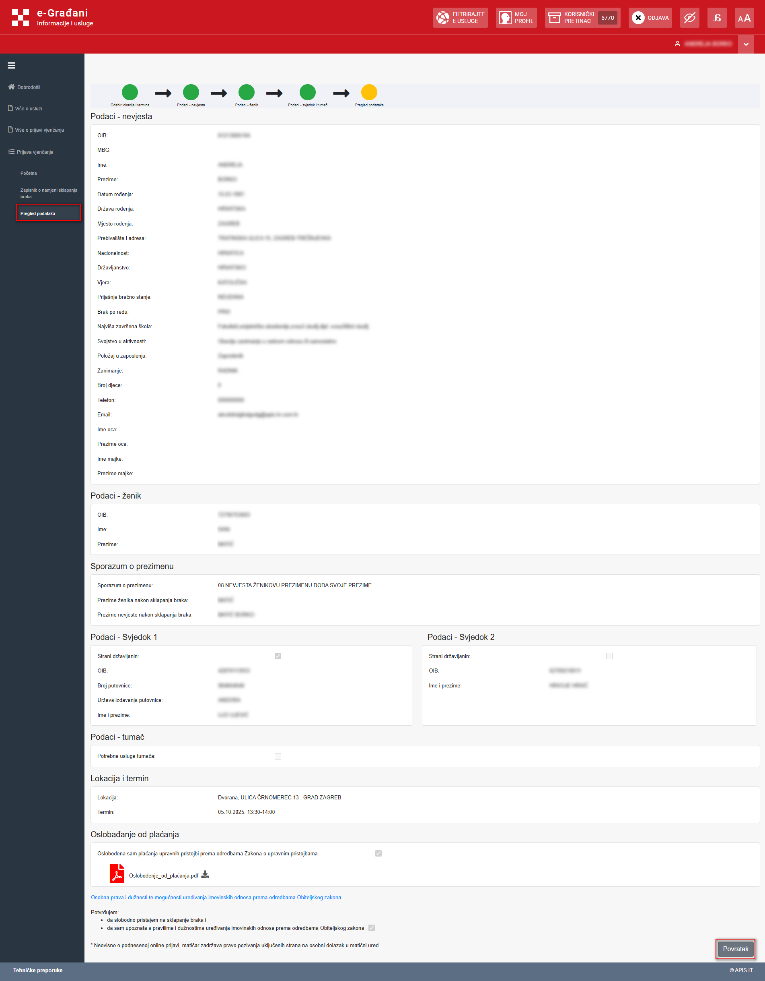
Slika 26 Ekran Pregled podataka
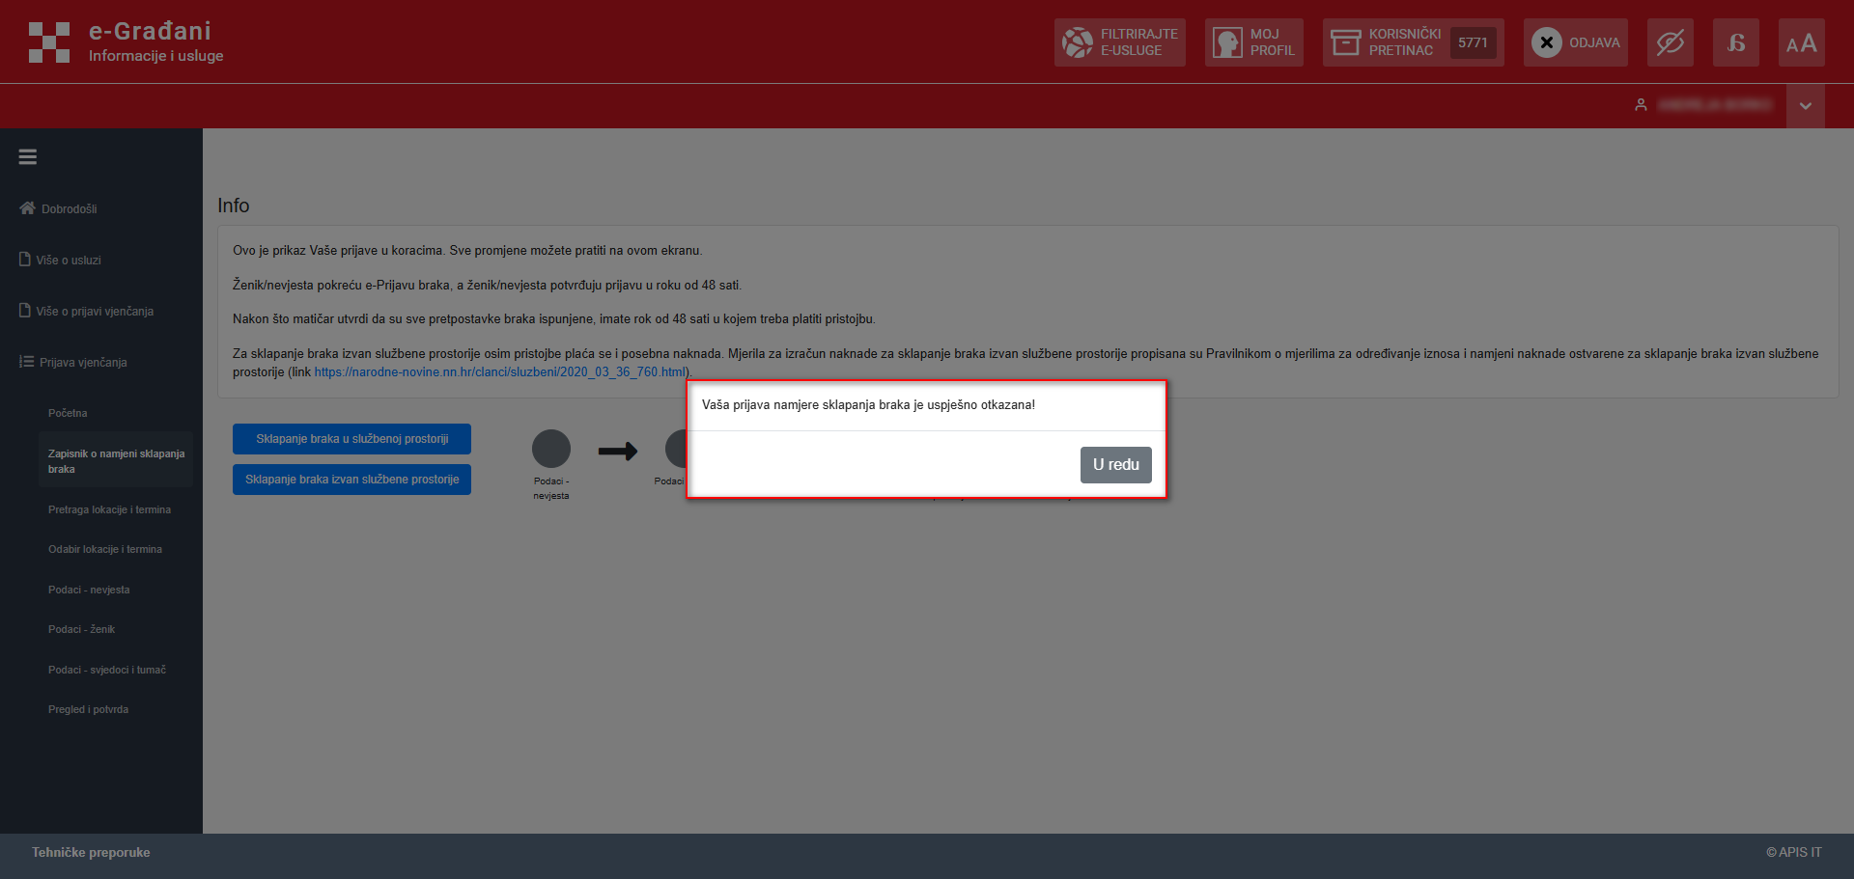
Slika 27 Ekran Zapisnik o namjeri sklapanja braka – Otkaži prijavu
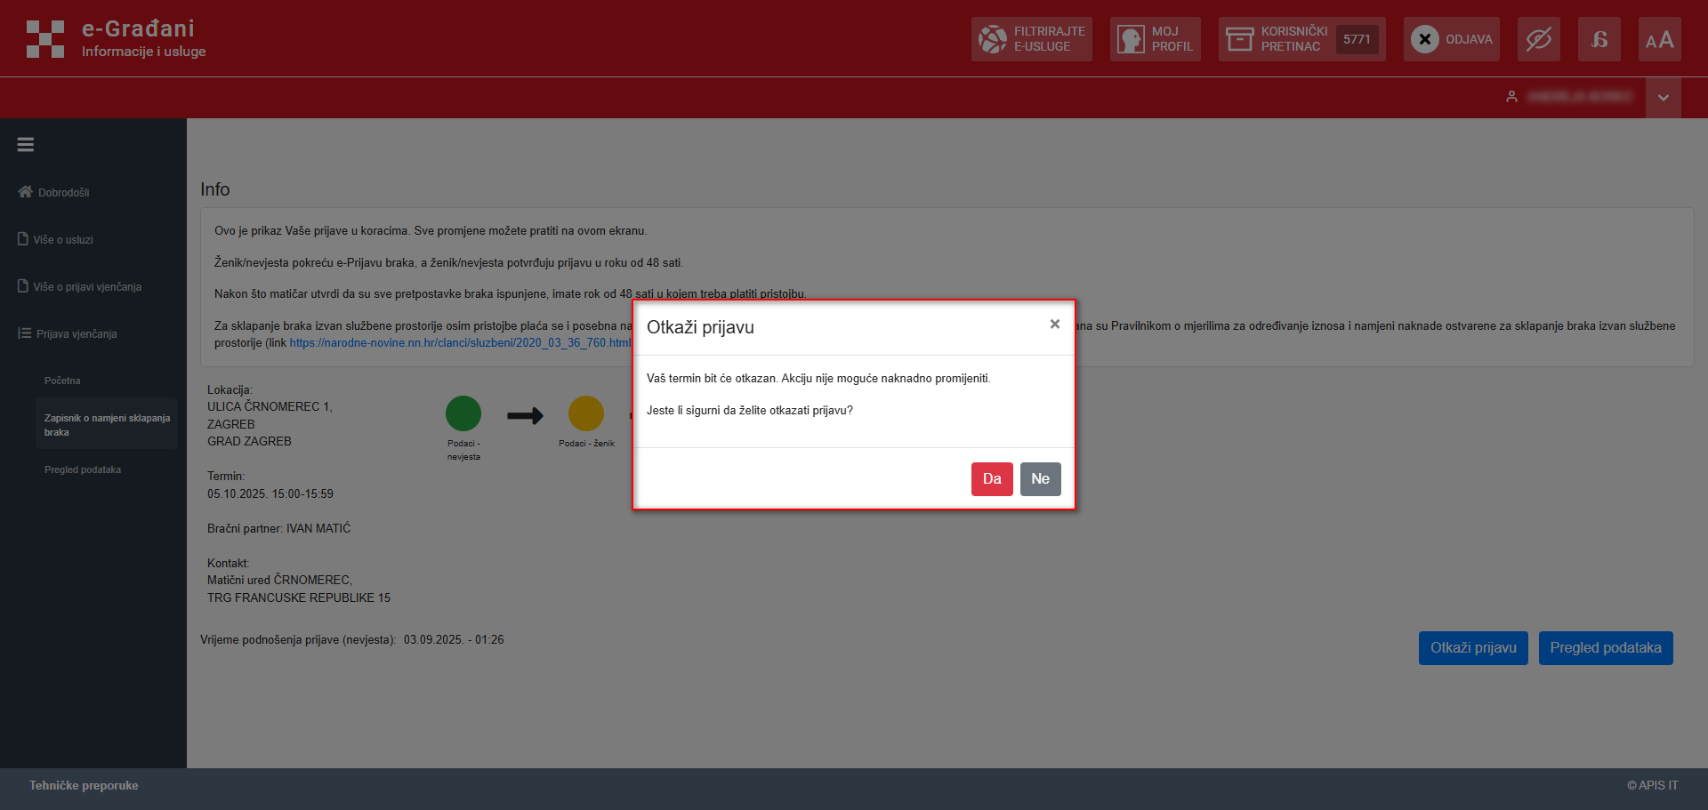
Slika 28 Ekran Zapisnik o namjeri sklapanja braka – Prijava otkazana

5.8. Prijava vjenčanja – ženik/nevjesta
Nakon što nevjesta/ženik uspješno spremi zapisnik o namjeri sklapanja braka, ženik/nevjesta nastavlja proces prijave vjenčanja. Ženik/nevjesta se prijavljuje u uslugu e-Prijava vjenčanja te u izborniku na lijevoj strani ekrana odabire ekran „Prijava vjenčanja“, nakon čega se prebacuje na ekran „Početna“, gdje odabire opciju „Ulazak“ (Slika 29 Ekran Prijava vjenčanja – Početna – ženik/nevjesta).
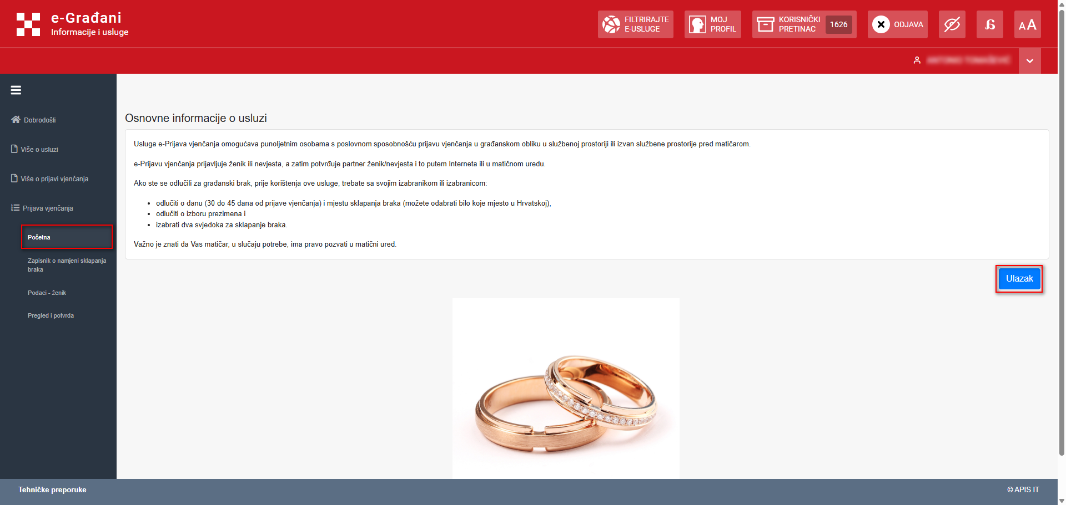
Slika 29 Ekran Prijava vjenčanja - Početna – ženik/nevjesta

5.9. Zapisnik o namjeri sklapanja braka – ženik/nevjesta

Odabirom opcije „Ulazak“ otvara se ekran „Zapisnik o namjeri sklapanja braka“ gdje ženik/nevjesta započinje svoj dio procesa odabirom opcije „Započni“ (Slika 30 Ekran Zapisnik o namjeri sklapanja braka – ženik/nevjesta).
Ako neki podatak ne odgovara ili ženik/nevjesta nije suglasan s podnesenom prijavom sklapanja braka, prijavu može otkazati odabirom opcije „Otkaži prijavu“. Nakon odabira navedene opcije i potvrde otkazivanja prijave (Slika 31 Ekran Zapisnik o namjeri sklapanja braka – ženik/nevjesta - Otkaži prijavu), rezervacija se briše te se cijeli proces prijave otkazuje (Slika 32 Ekran Zapisnik o namjeri sklapanja braka – ženik/nevjesta – Prijava otkazana).
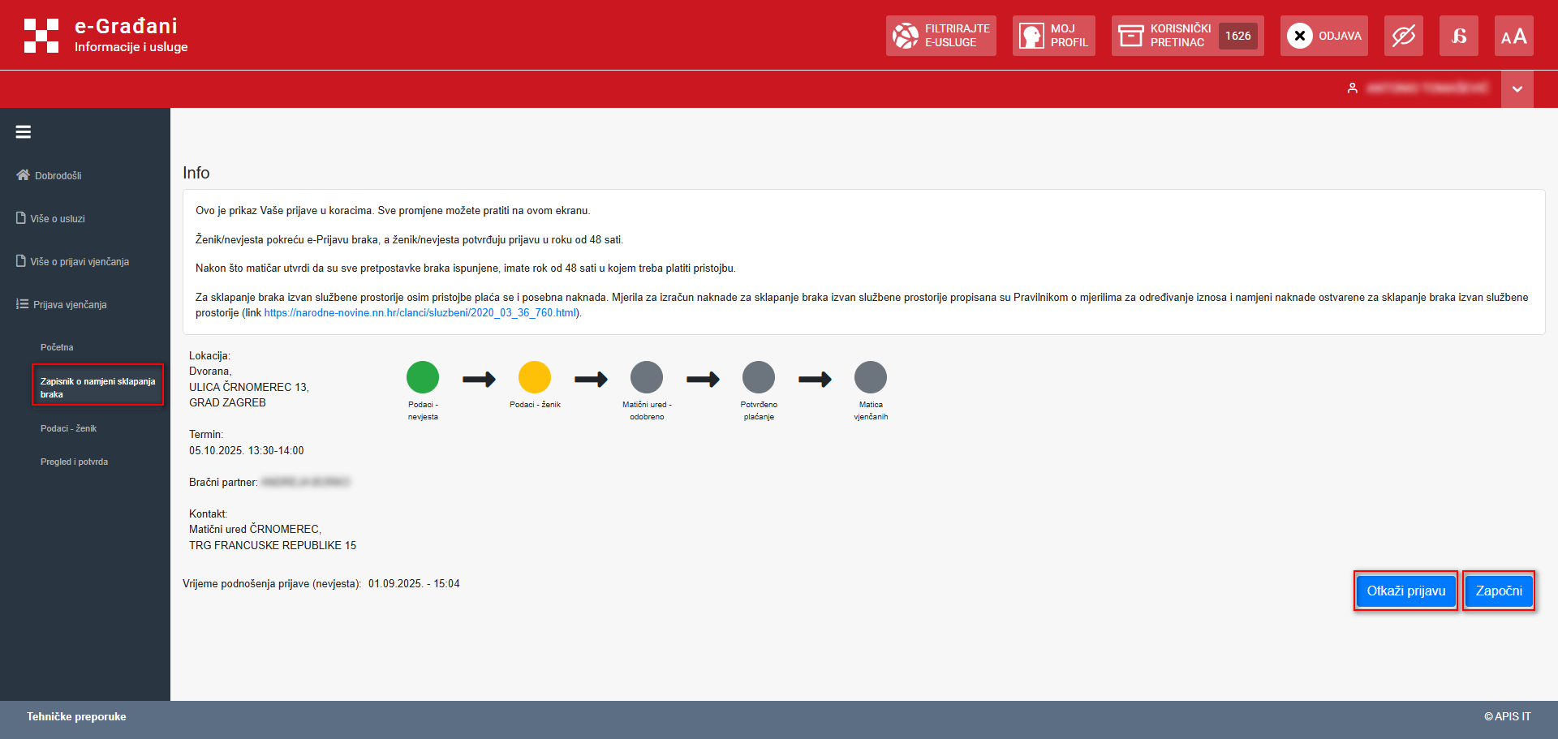
Slika 30 Ekran Zapisnik o namjeri sklapanja braka – ženik/nevjesta
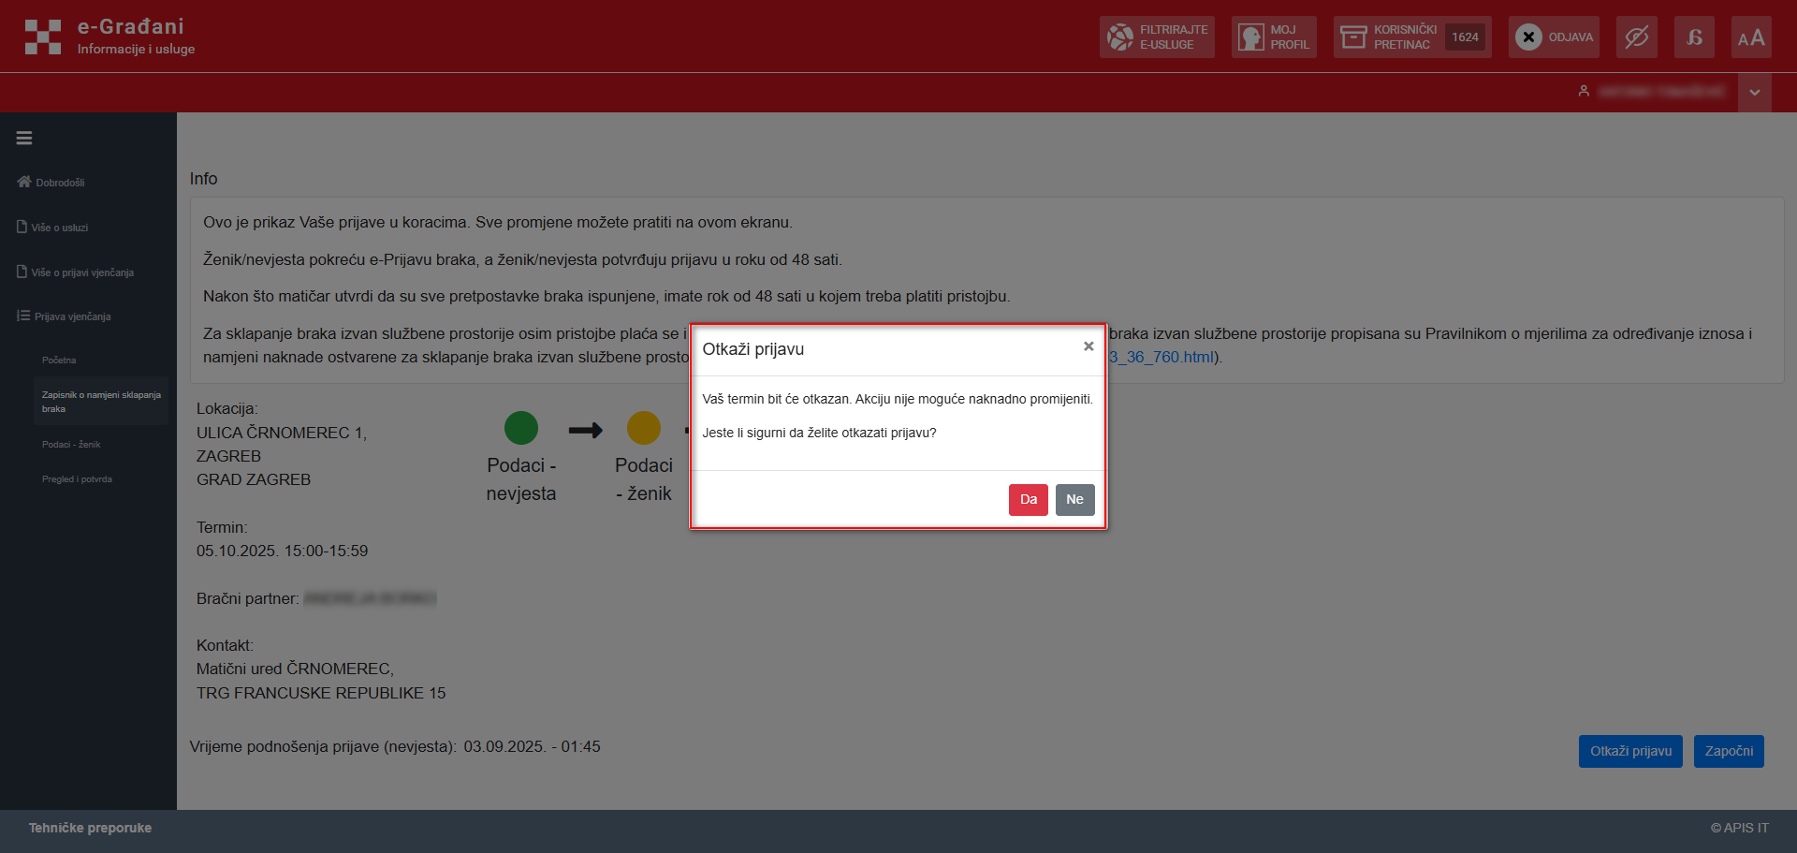
Slika 31 Ekran Zapisnik o namjeri sklapanja braka – ženik/nevjesta - Otkaži prijavu

Slika 32 Ekran Zapisnik o namjeri sklapanja braka – ženik/nevjesta – Prijava otkazana

5.10. Podaci – ženik/nevjesta
Nakon odabira opcije „Započni“ na ekranu „Zapisnik o namjeri sklapanja braka“ (Slika 30 Ekran Zapisnik o namjeri sklapanja braka - ženik/nevjesta), ženik/nevjesta na ekranu „Podaci – ženik/nevjesta“ (Slika 33 Ekran Podaci - ženik/nevjesta) unosi svoje podatke i nastavlja proces odabirom opcije „Nastavi“ (Slika 34 Ekran Zapisnik o namjeri sklapanja braka – ženik/nevjesta - Opcija Nastavi).

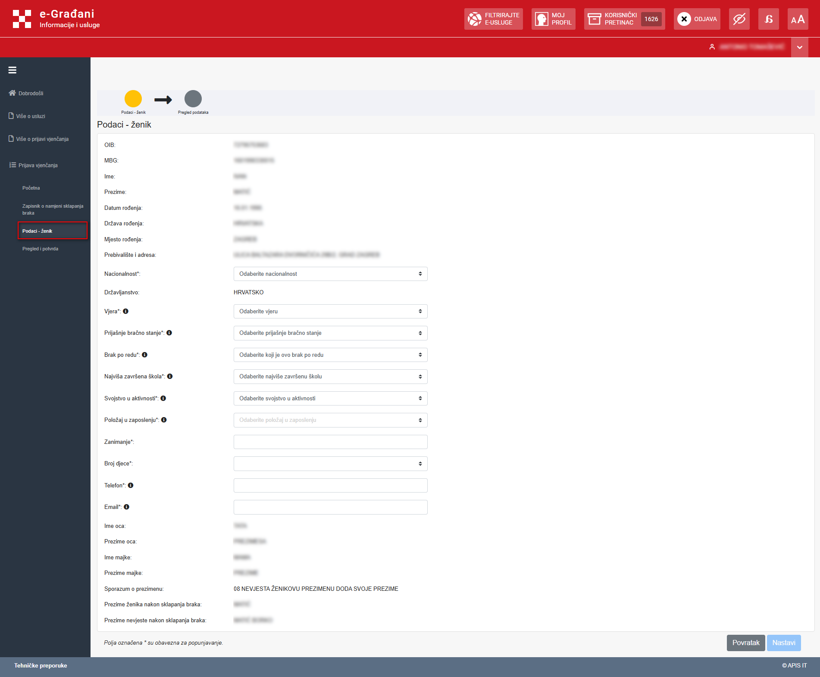
Slika 33 Ekran Zapisnik o namjeri sklapanja braka – ženik/nevjesta

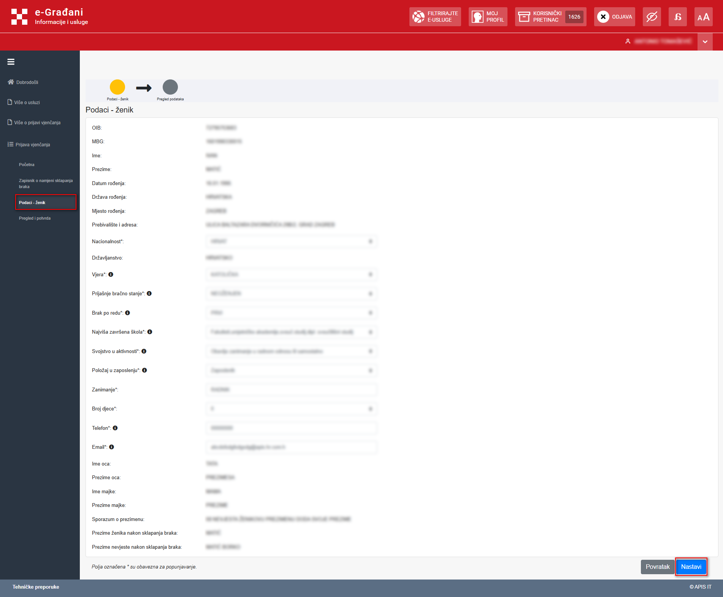
Slika 34 Ekran Zapisnik o namjeri sklapanja braka – ženik/nevjesta - Opcija Nastavi

5.11. Pregled i potvrda
Na ekranu „Pregled i potvrda“ ženik/nevjesta pregledava unesene podatke i potvrđuje rezervaciju lokacije te termina (Slika 35 Ekran Pregled i potvrda – ženik/nevjesta).
Ako je korisnik oslobođen plaćanja odabire opciju „Oslobođen/a sam plaćanja upravnih pristojbi prema odredbama Zakona o upravnim pristojbama “ i prilaže potvrdu o oslobađanju od plaćanja (Slika 36 Ekran Pregled i potvrda – ženik/nevjesta – Oslobađanje od plaćanja). Oslobađanje od plaćanja upravnih pristojbi je moguće ako i nevjesta i ženik imaju dokumente koje će učitati u sustav kao dokaz da su oslobođeni od plaćanja upravnih pristojbi.

U sljedećem koraku ženik/nevjesta potvrđuje da je upoznat s pravima i dužnostima te mogućnosti uređivanja imovinskih odnosa prema odredbama Obiteljskog zakona, a više o navedenim odredbama Zakona korisnik može saznati odabirom poveznice „Osobna prava i dužnosti te mogućnosti uređivanja imovinskih odnosa prema odredbama Obiteljskog zakona“ (Slika 37 Ekran Pregled i potvrda – ženik/nevjesta – Osobna prava i dužnosti).
Nakon što korisnik potvrdi da je upoznat s pravima i dužnostima uređivanja imovinskih odnosa prema odredbama Obiteljskog zakona (Slika 38 Ekran Pregled i potvrda – ženik/nevjesta – Potvrda prava i dužnosti), odabire opciju „Potvrdi“ čime uspješno potvrđuje kreirani zapisnik.
Nakon potvrde zapisnika od strane nevjeste i ženika, prijava se šalje na pregled u nadležni matični ured prema odabranoj lokaciji sklapanja braka, a putem usluge više nije moguće promijeniti unesene podatke na zapisniku, moguć je samo pregled podataka odabirom opcije „Pregled podataka“ na ekranu „Zapisnik o namjeri sklapanja braka – ženik/nevjesta“ (Slika 39 Ekran Zapisnik o namjeri sklapanja braka – ženik/nevjesta – Opcija Pregled podataka).
Uvid u podatke moguć je od strane nevjeste i ženika, a za promjenu nekog podatka potrebno je obratiti se matičnom uredu zaduženom za prijavu koji će zapisnik preuzeti u rješavanje.

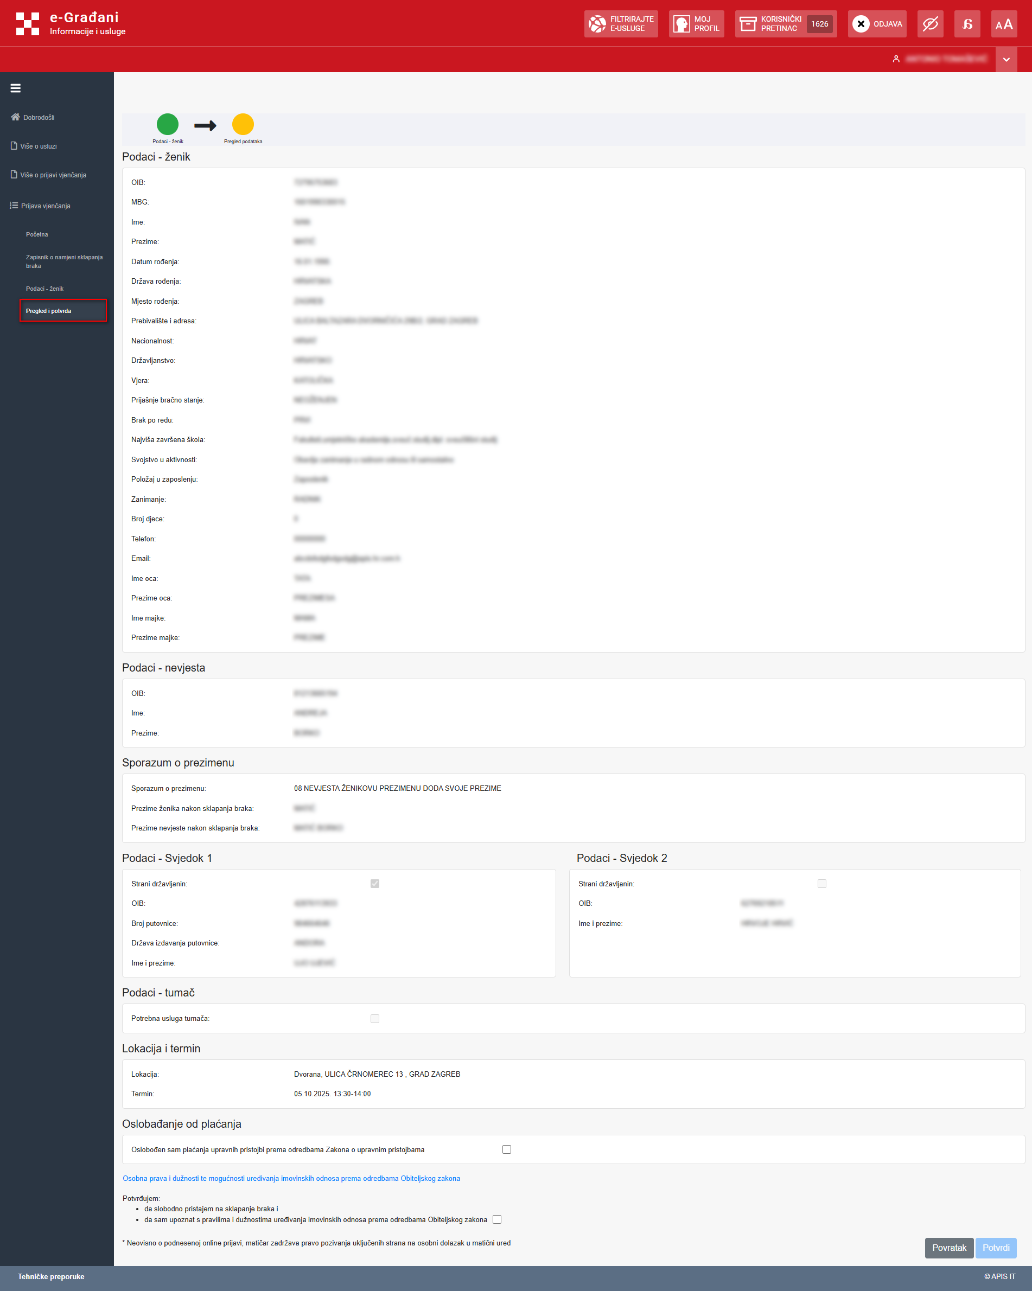
Slika 35 Ekran Pregled i potvrda – ženik/nevjesta
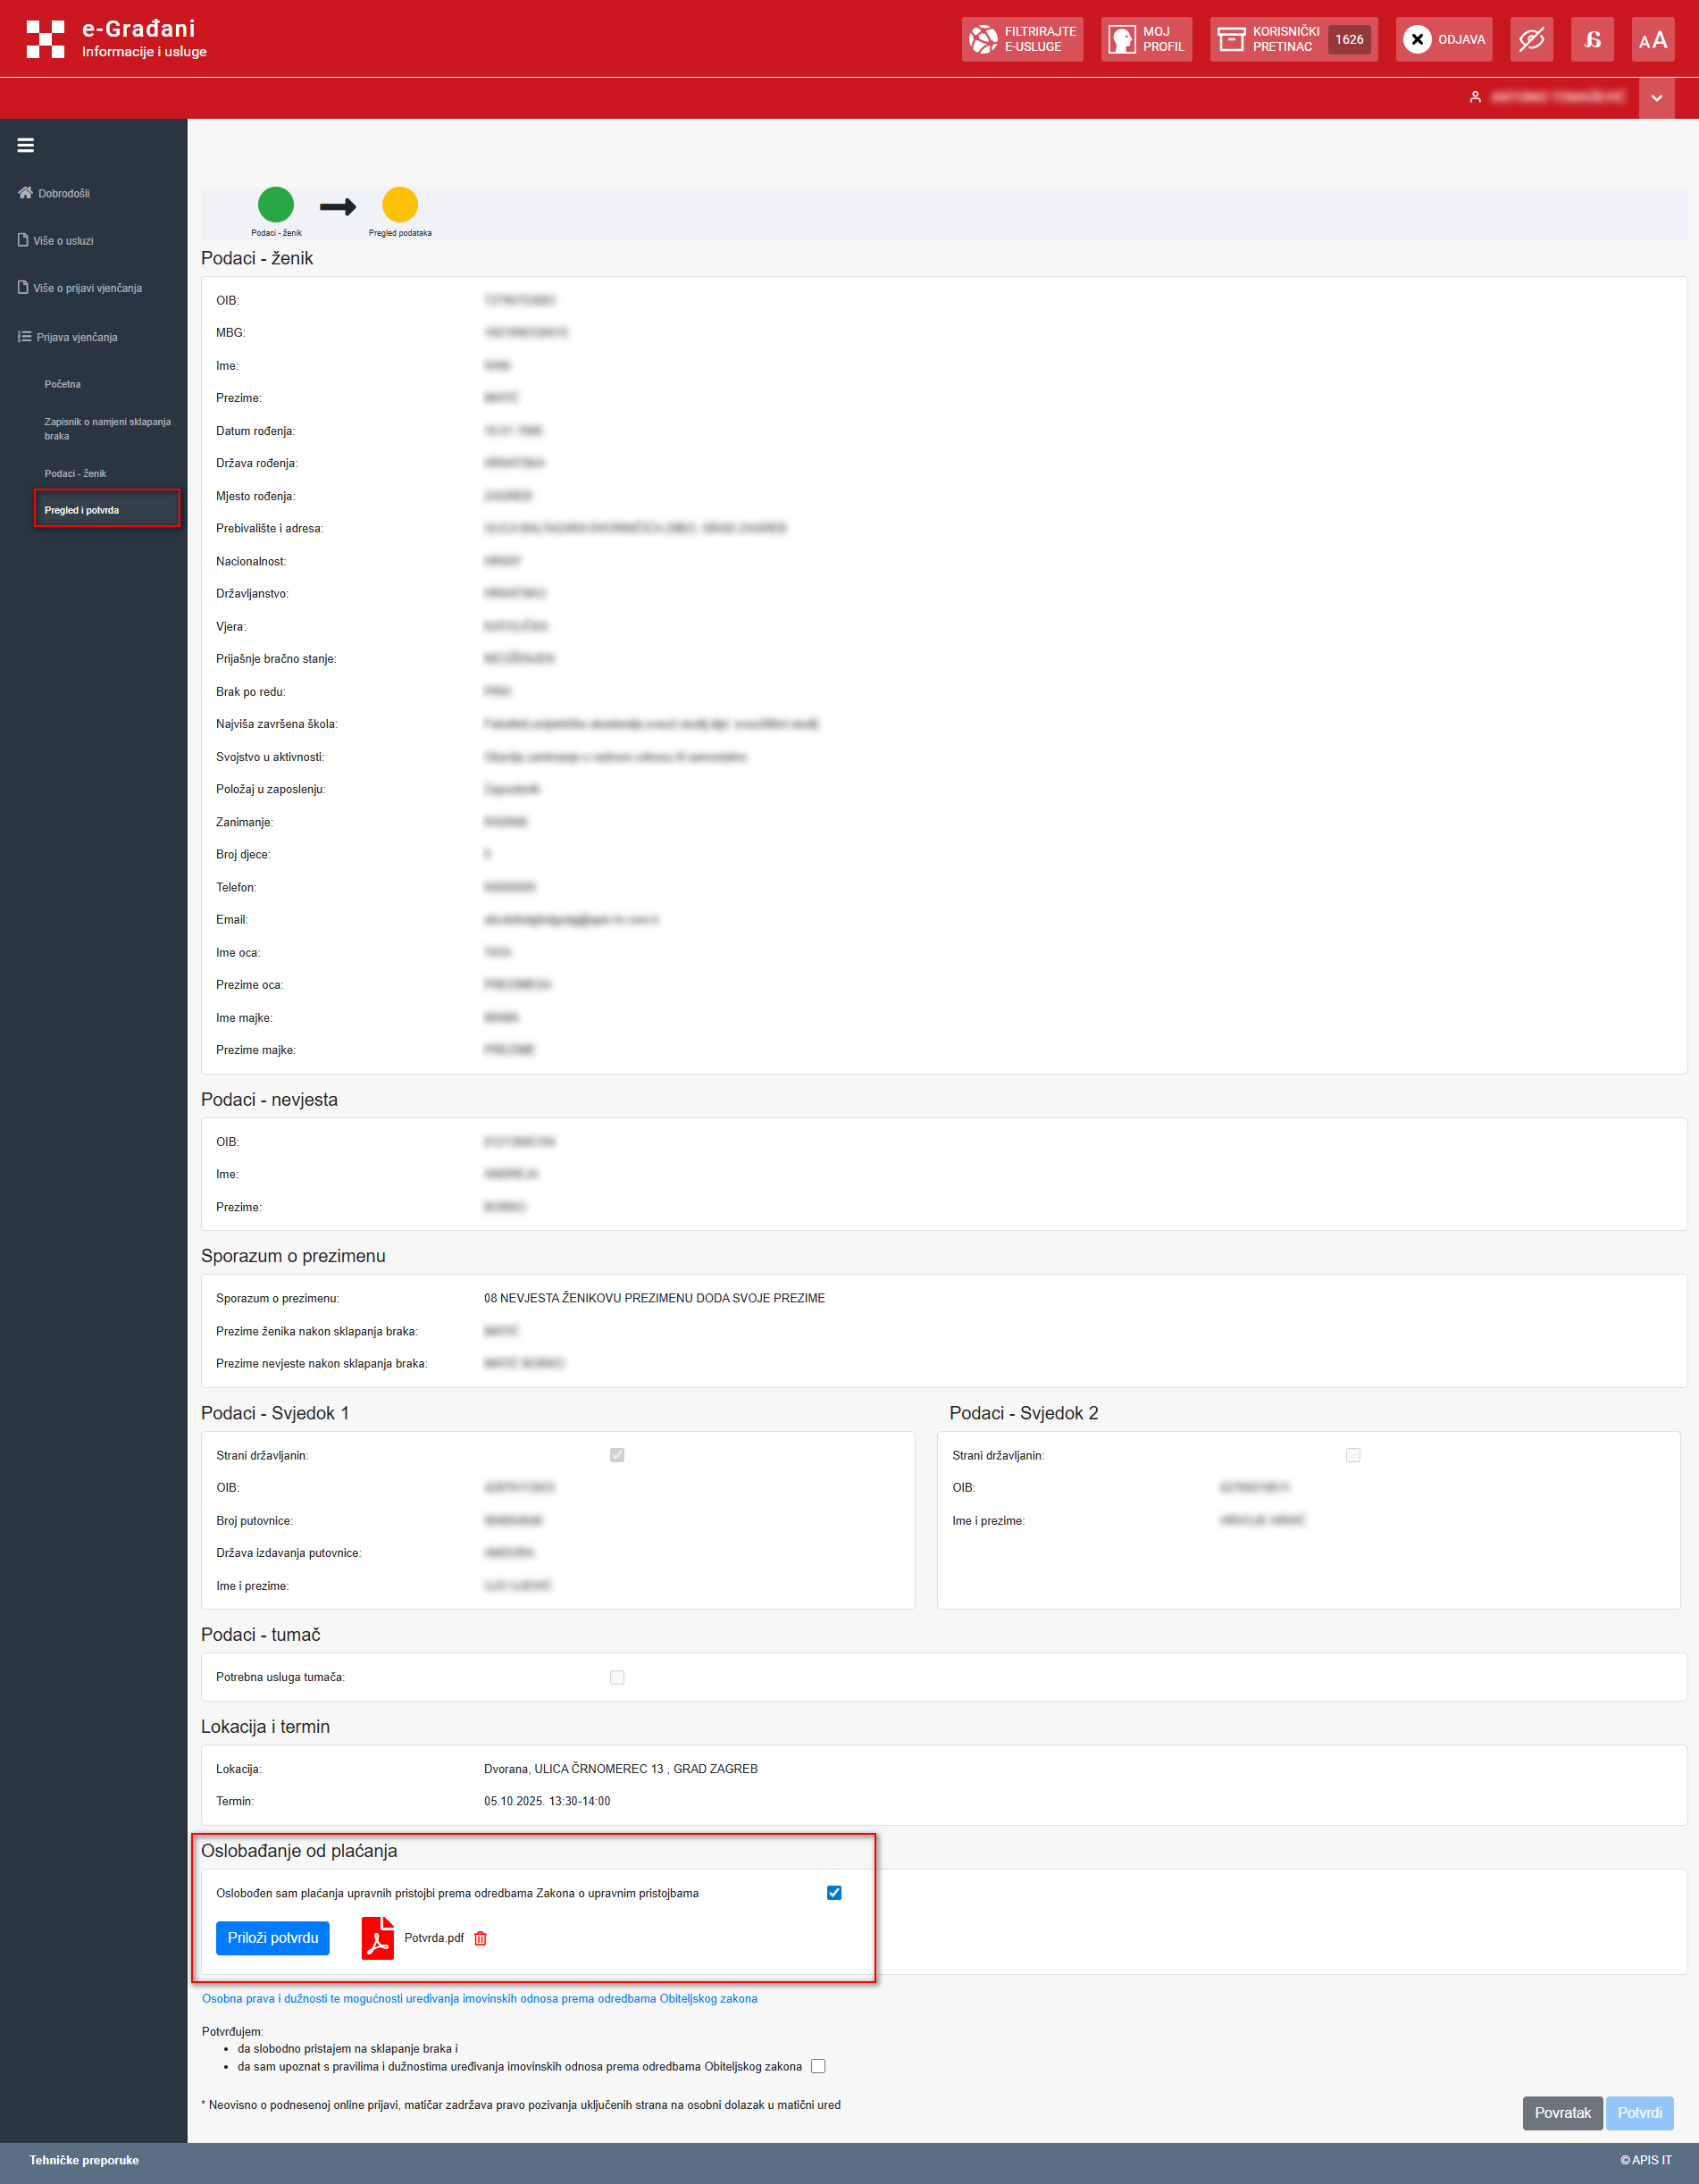
Slika 36 Ekran Pregled i potvrda – ženik/nevjesta - Oslobađanje od plaćanja
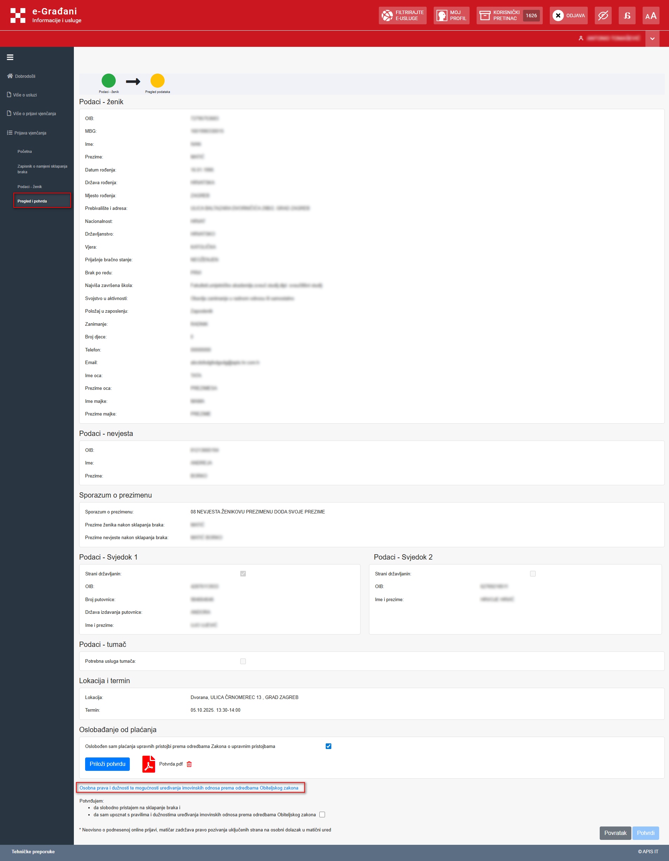
Slika 37 Ekran Pregled i potvrda – ženik/nevjesta – Osobna prava i dužnosti
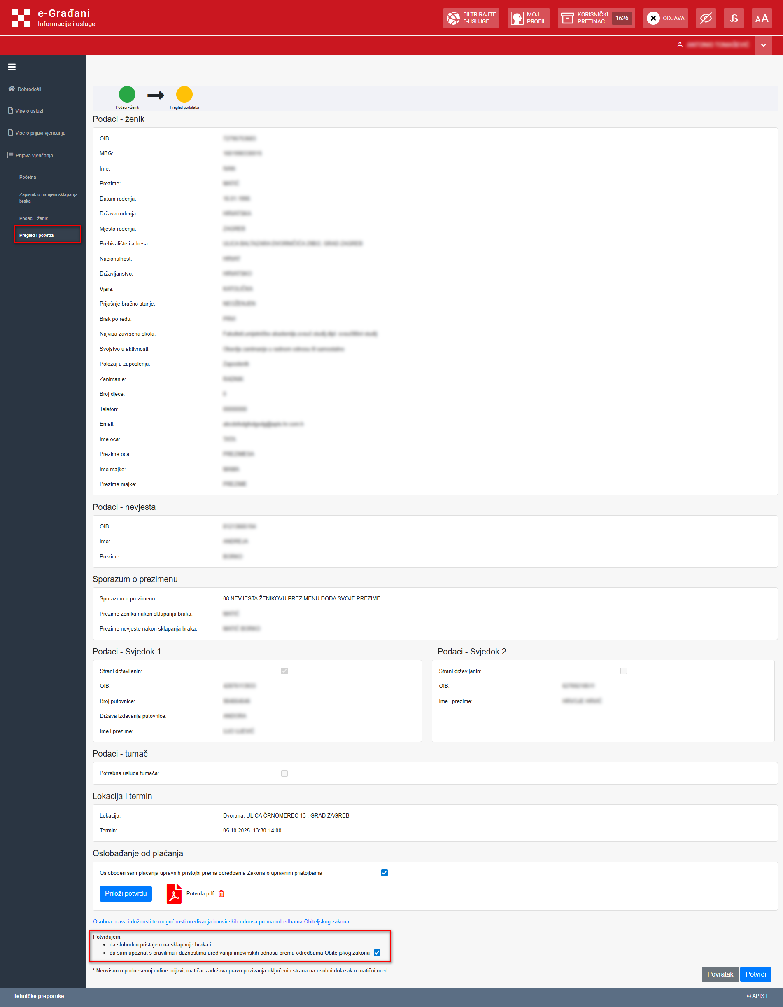
Slika 38 Ekran Pregled i potvrda – ženik/nevjesta – Potvrda prava i dužnosti

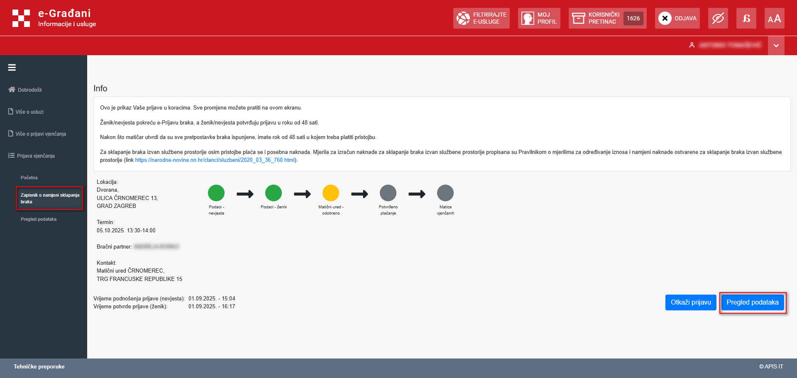
Slika 39 Ekran Zapisnik o namjeri sklapanja braka – ženik/nevjesta – Opcija Pregled podataka

5.12. Plaćanje upravnih pristojbi
Nakon potvrde od strane nevjeste i ženika, prijava dolazi na odobrenje u nadležni matični ured prema odabranoj lokaciji sklapanja braka.
Ako matičar prihvati zapisnik omogućava se u usluzi u e-Prijava vjenčanja plaćanje upravne pristojbe, a usluga je povezana sa sustavom e-Pristojbe (Slika 40 Ekran Zapisnik o namjeri sklapanja braka – Plaćanje upravne pristojbe). Upravna pristojba plaća se za sastavljanje zapisnika i sklapanje braka, a iznosi upravnih pristojbi propisani su Uredbom o Tarifi upravnih pristojbi. Usluga zbraja iznose obije pristojbe i prikazuje ih u jednom iznosu. Za plaćanje upravne pristojbe potrebno je ponovno se prijaviti u sustav e-Prijava vjenčanja, odabrati plaćanje i pokrenuti isto. Upravnu pristojbu moguće je kroz uslugu platiti karticom, metodom 'slikaj i plati', uplatnicom ili Internet bankarstvom. Nakon plaćanja upravne pristojbe, termin za odabranu lokaciju sklapanja braka je fiksan i odjaviti ga može samo nevjesta ili ženik.
Sustav e-Pristojbi odmah dojavi potvrdu plaćanja za transakcije koje su obavljene kartičnim plaćanjem. Za sve ostale vrste plaćanja usluga ovisi o platnom prometu, tj. vremenu kada zaprimi potvrdu uplate banke. To je u pravilu idući dan poslije podne.

Kako usluga ovisi o platnom prometu, aplikacija na indikaciju da je podnesen zahtjev za plaćanje korištenjem jedne od metoda plaćanja koje nudi sustav e-Pristojbe, čeka na potvrdu plaćanja do 7 dana i u tom razdoblju ne briše zapisnik o prijavi sklapanja braka.
Nakon što se u sustavu zabilježi plaćanje upravne pristojbe, termin i lokaciju sklapanja braka mogu otkazati samo nevjesta ili ženik.
Ako je zapisnik oslobođen plaćanja pristojbi onda se u nadležnom matičnom uredu taj zapisnik odobrava ili odbija, a ako nije oslobođen plaćanja u KP nevjeste i ženika šalje se poruka da je potrebno provesti plaćanje upravnih pristojbi za sklapanje braka. Nevjesta i ženik status prijave mogu pratiti i u aplikaciji e-Prijava vjenčanja, a svi dokumenti bit će poslani nevjesti i ženiku u KP. Matičar prijavu može i odbiti, a ako je prijava odbijena, nevjesta i ženik će u KP zaprimiti poruku s razlogom odbijanja te s uputama za daljnje postupanje.
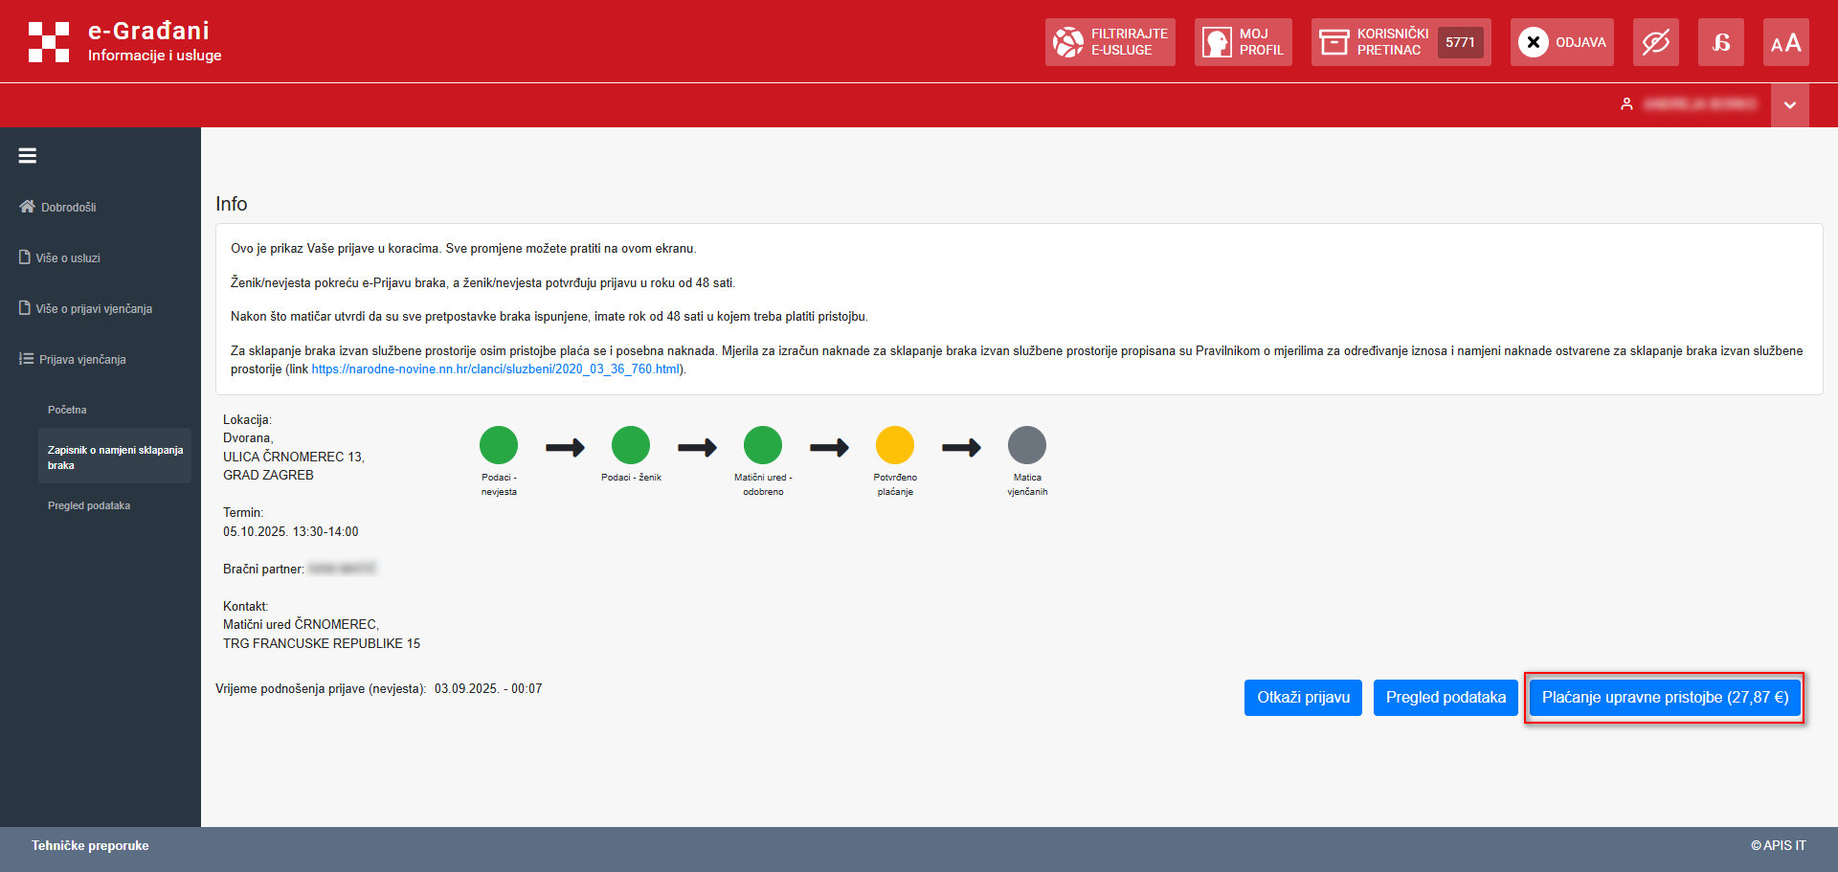
Slika 40 Ekran Zapisnik o namjeri sklapanja braka – Plaćanje upravne pristojbe

Pregled obavijesti u korisničkom pretincu
Prilikom korištenja usluge e-Prijava vjenčanja, sve obavijesti nevjesta i ženik zaprimaju u KP. On se otvara odabirom opcije „Korisnički pretinac“ u gornjoj navigacijskoj traci aplikacije (Slika 41 Korisnički pretinac). Nakon otvaranja korisničkog pretinca, korisniku se prikazuje pregled svih pristiglih poruka vezanih uz prijavu vjenčanja te promjenu statusa prijave vjenčanja. Odabirom pojedine poruke prikazuje se detaljniji prikaz sadržaja poruke (Slika 42 Pregled poruke u korisničkom pretincu).
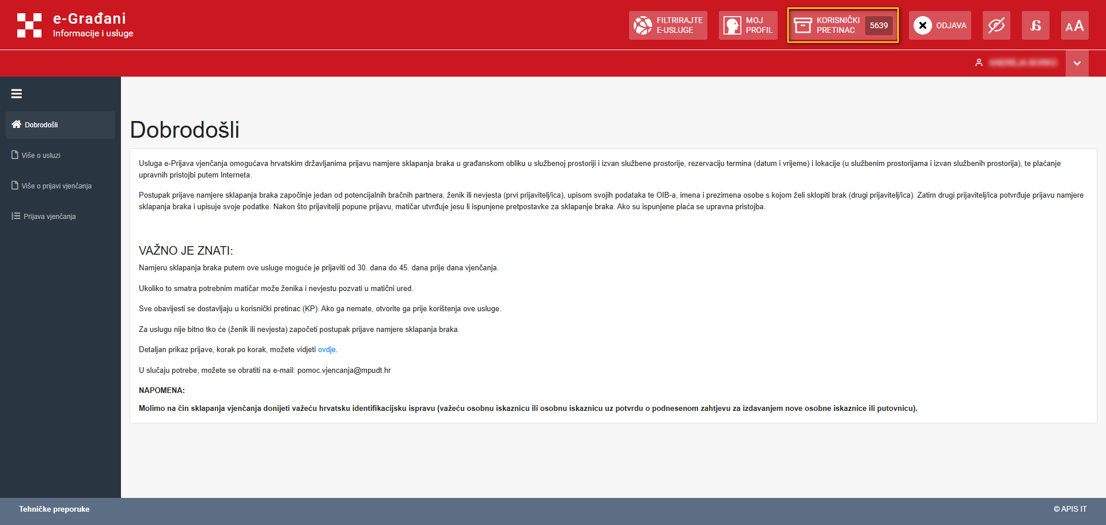
Slika 41 Korisnički pretinac

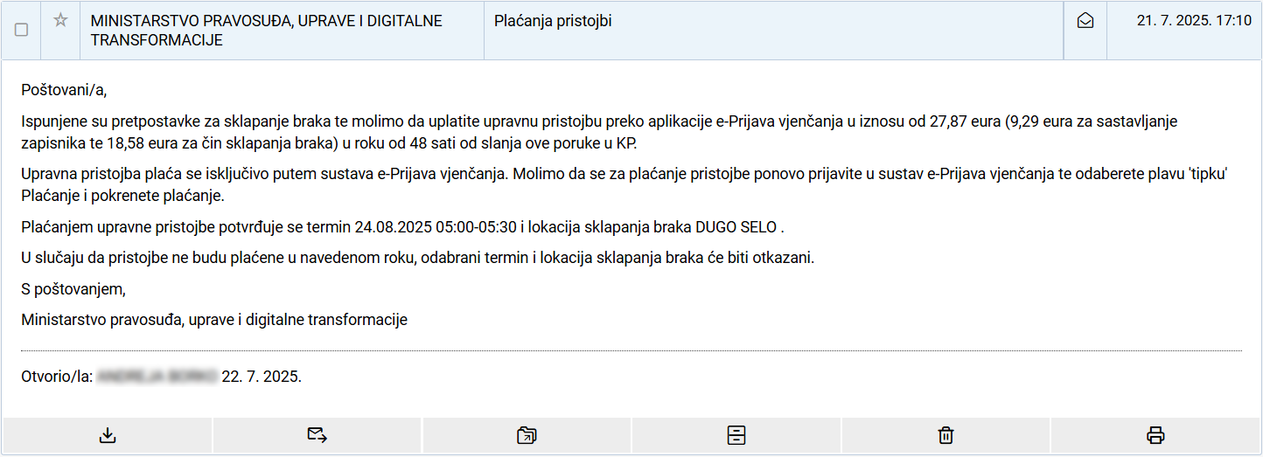
Slika 42 Pregled poruke u korisničkom pretincu

